Lampiran 1. Hasil Identifikasi Sampel Kulit Buah Rambutan
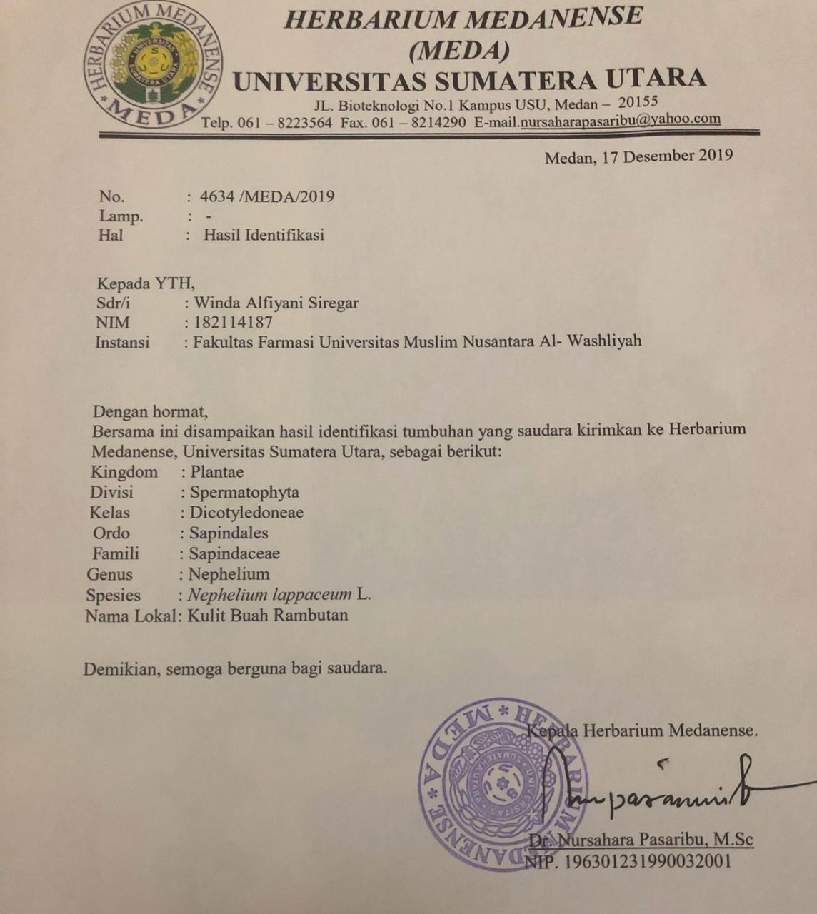

Lampiran 2. Sampel yang diuji pada penelitian

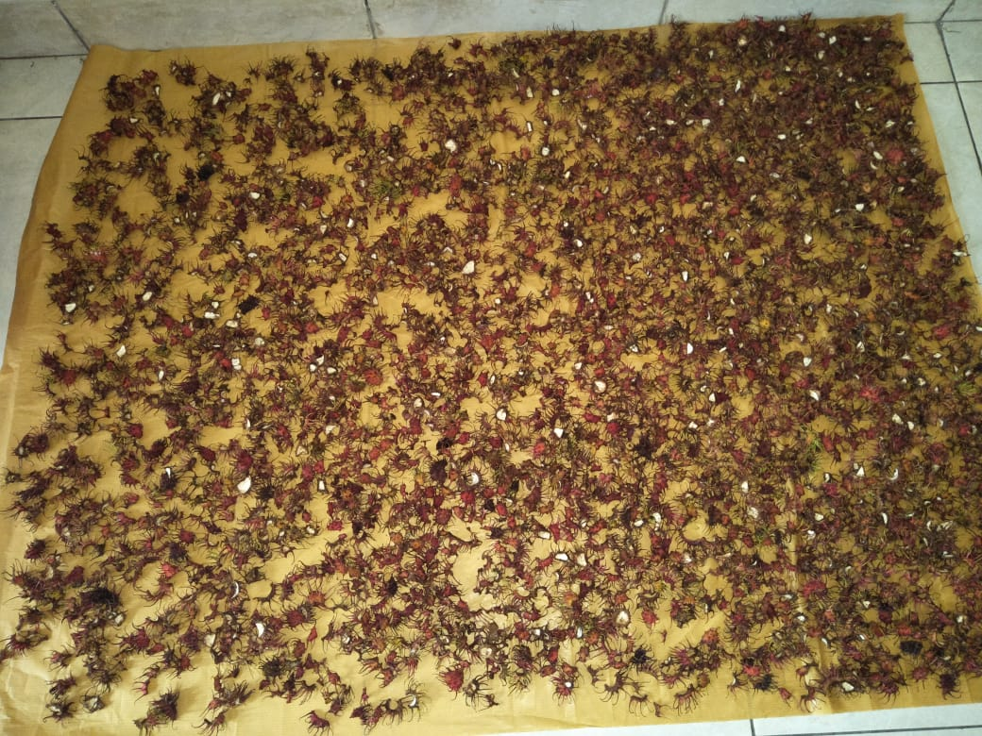
  - Sampel Segar Kulit Rambutan

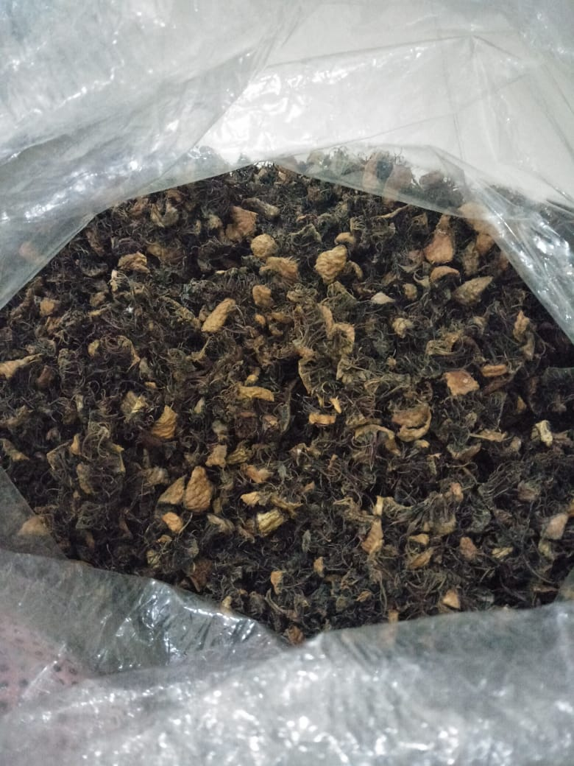
  - Sampel Kulit Rambutan Dikeringkan

Lampiran 2. (lanjutan)

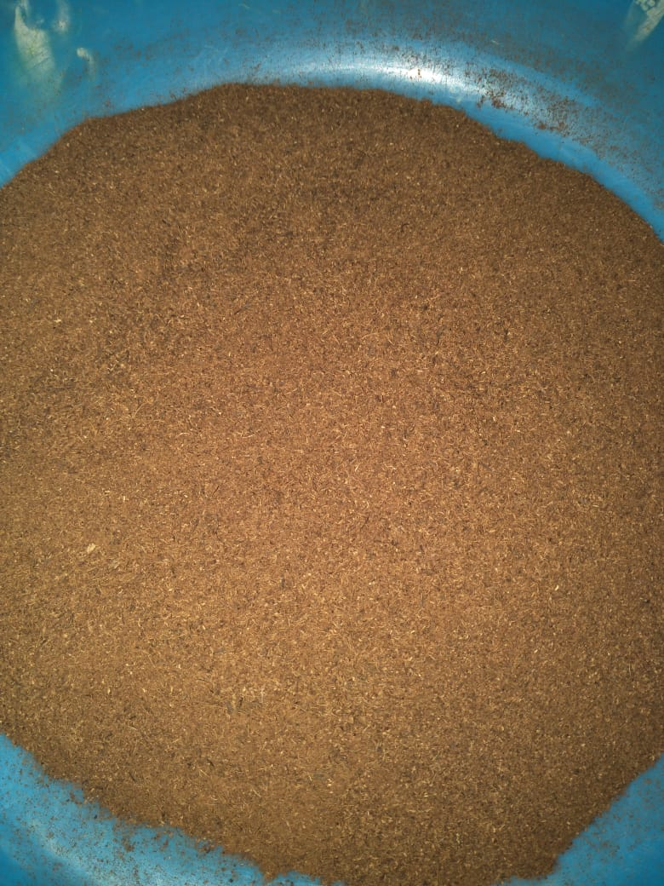
  - Serbuk Kering Kulit Rambutan

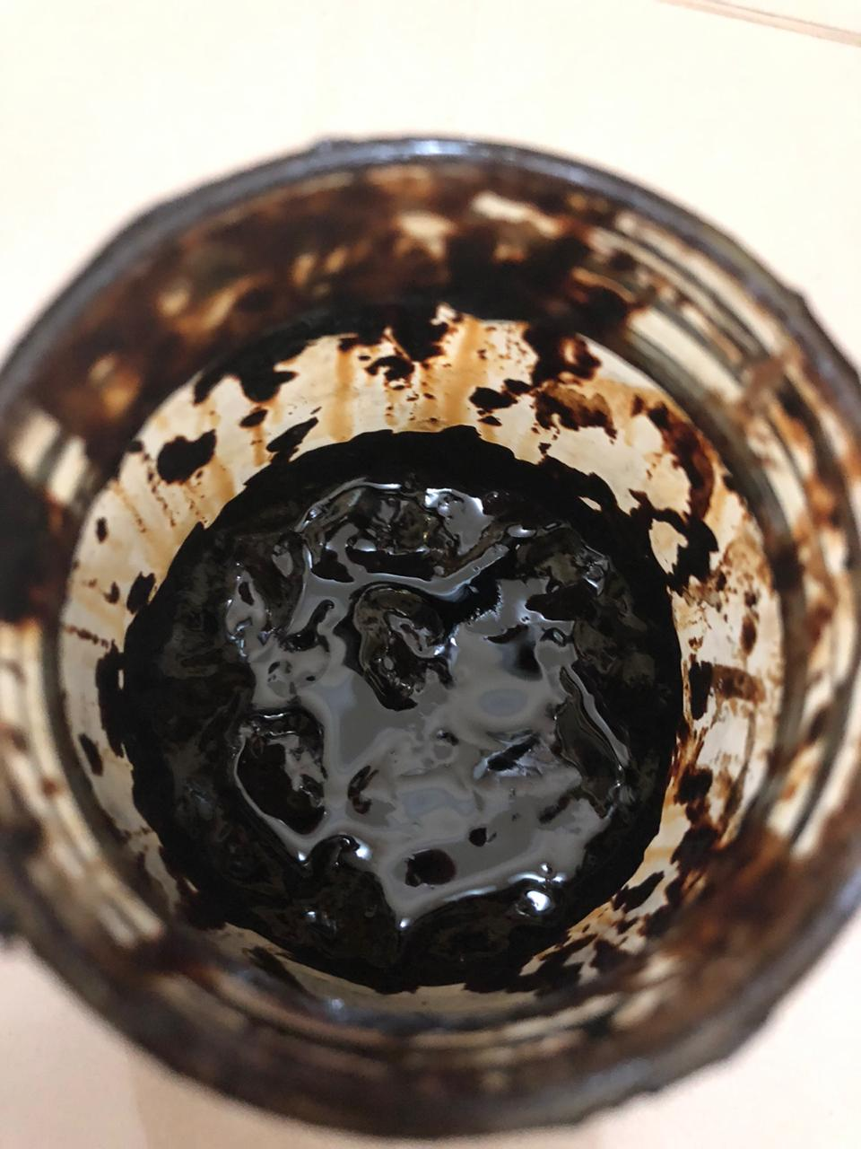
  - Ekstrak Etanol Kulit Rambutan

Lampiran 3. Karakterisasi Simplisia
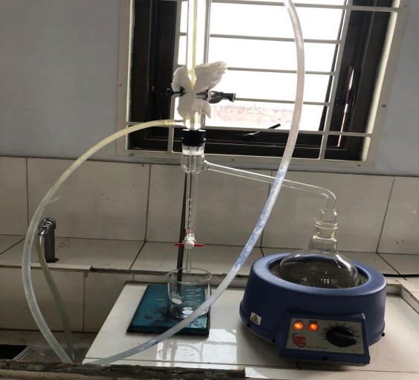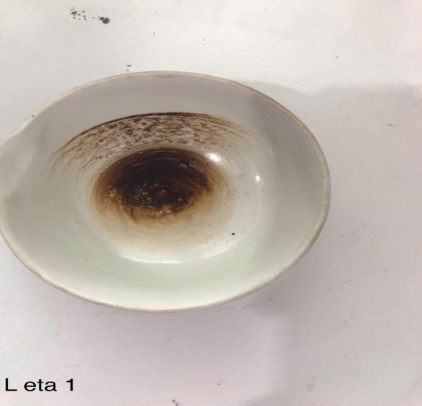
Kadar Air Kadar Sari Larut Air
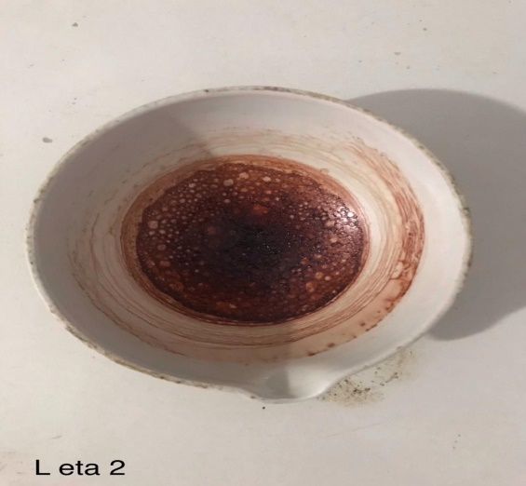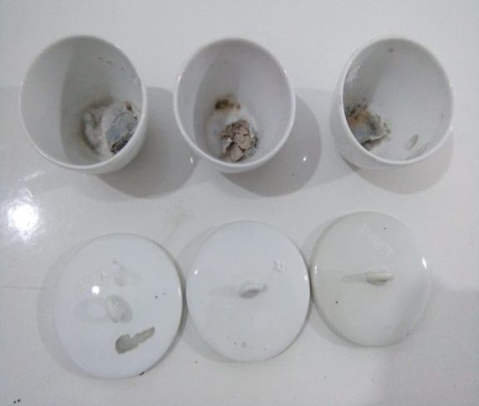
Kadar Sari Larut Dalam Etanol Kadar Abu Total

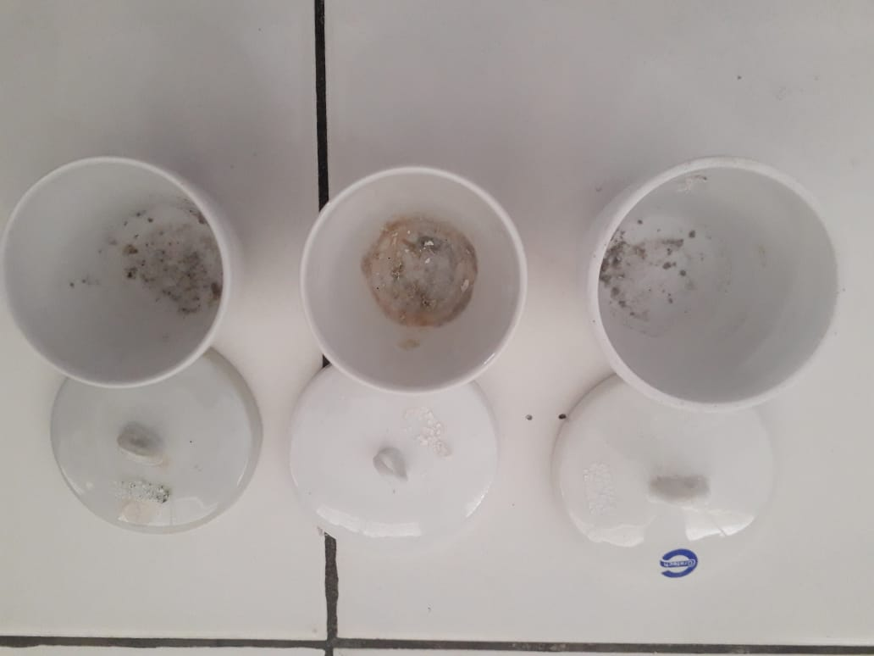
Kadar Abu Tidak Larut Asam
Lampiran 4. Perhitungan penetapan kadar air simplisia kulit rambutan
No | Berat Sampel | Volume Awal | Volume Akhir | Kadar Air (%)
1. | 5 g | 1.2 ml | 1.3 ml | 2
2. | 5 g | 1.2 ml | 1.4 ml | 4
3. | 5 g | 1.1 ml | 1.4 ml | 3
% Kadar air simplisia = $\frac{Volume akhir-Volume awal}{Berat sampel}$ x 100%

- %Kadar air = $\frac{1,3-1,2}{5 (gr)}$ x 100% = 2%

- %Kadar air = $\frac{1,4-1,2}{5(gr)}$ x 100% =4 %

- %Kadar air = $\frac{1,4-1,1}{5 (gr)}$ x 100%=3%

Rata-Rata = 2%+4%+3% = 3,6%

Lampiran 5. Perhitungan penetapan kadar sari larut dalam air
No | Berat Sampel (g) | Berat Cawan Kosong (g) | Berat Cawan Isi (g)
1. | 5 | 50,8816 | 51,022
2. | 5 | 50,8816 | 51,023
3. | 5 | 50,8820 | 51,025
% Kadar sari larut dalam air = $\frac{\left(Berat cawan berisi - Berat cawan kosong\right) x 5}{Berat sampel}$ x 100%

- %Kadar = $\frac{0,1413 x 5}{5 (gr)}$ x 100% = 14,13%

- %Kadar = $\frac{0,1415 x 5}{5 (gr)}$ x 100% = 14,15%

- %Kadar = $\frac{0,138 x 5}{5 (gr)}$ x 100% = 13,8%

Rata-rata = $\frac{14,13+14,15+13,8}{3}$ = 14,02%

Lampiran 6. Perhitungan penetapan kadar sari larut dalam etanol
No | Berat Sampel (g) | Berat Cawan Kosong (g) | Berat Cawan Isi (g)
1. | 5 | 36,342 | 36,506
2. | 5 | 34,013 | 34,415
3. | 5 | 36,349 | 36,401
% Kadar sari larut dalam etanol = $\frac{\left(Berat cawan berisi - Berat cawan kosong\right) x 5}{Berat sampel}$ x 100%

- %Kadar = $\frac{0,164 x 5}{5 (gr)}$ x 100% = 16%

- %Kadar = $\frac{0,126 x 5}{5 (gr)}$ x 100% = 12%

- %Kadar = $\frac{0,153 x 5}{5 (gr)}$ x 100% = 15%

Rata-rata = $\frac{16+12+15}{3}$ = 14,33%
Lampiran 7. Perhitungan Penetapan Kadar Abu Total
No | Berat Sampel (g) | Berat Cawan Kosong (g) | Berat Cawan Isi (g)
1. | 2 | 60,3578 | 60,4169
2. | 2 | 60,3580 | 60,4167
3. | 2 | 60,3575 | 60,4170

% Kadar abu total = $\frac{\left(Berat cawan berisi - Berat cawan kosong\right)}{Berat sampel}$ x 100%

- %Kadar = $\frac{0,0591}{2(gr)}$ x 100% = 5,917%

- %Kadar = $\frac{0,0589}{2(gr)}$ x 100% = 2,945%

- %Kadar = $\frac{0,0595 }{2 (gr)}$ x 100% = 2,975%

Rata-rata = $\frac{5,917+2,945+2,975}{2}$ = 3,94%

Lampiran 8. Perhitungan penetapan kadar abu tidak larut asam
No | Berat Sampel (g) | Berat Cawan Kosong (g) | Berat Cawan Isi (g)
1. | 2 | 60,7520 | 60,9431
2. | 2 | 57,6319 | 57,7438
3. | 2 | 59,6458 | 59,8324

% Kadar abu tidak larut asam = $\frac{\left(Berat cawan berisi - Berat cawan kosong\right)}{Berat sampel}$ x 100%

- %Kadar = $\frac{0,192}{2(gr)}$ x 100% = 9,6%

- %Kadar = $\frac{0,0119}{2(gr)}$ x 100% = 5,95%

- %Kadar = $\frac{0,0933 }{2 (gr)}$ x 100% = 9,33%

Rata-rata = $\frac{9,6+5,95+9,33}{3}$ = 8,29%

Lampiran 9. Perhitungan % Rendemen
Rumus % Rendemen = $\frac{Bobot Ekstrak (g)}{Bobot Simplisia (g)}$ x 100%

% Rendemen = $\frac{98 (g)}{800 (g)}$ x 100% =12,25%
Lampiran 10. Hasil Skrining Fitokimia
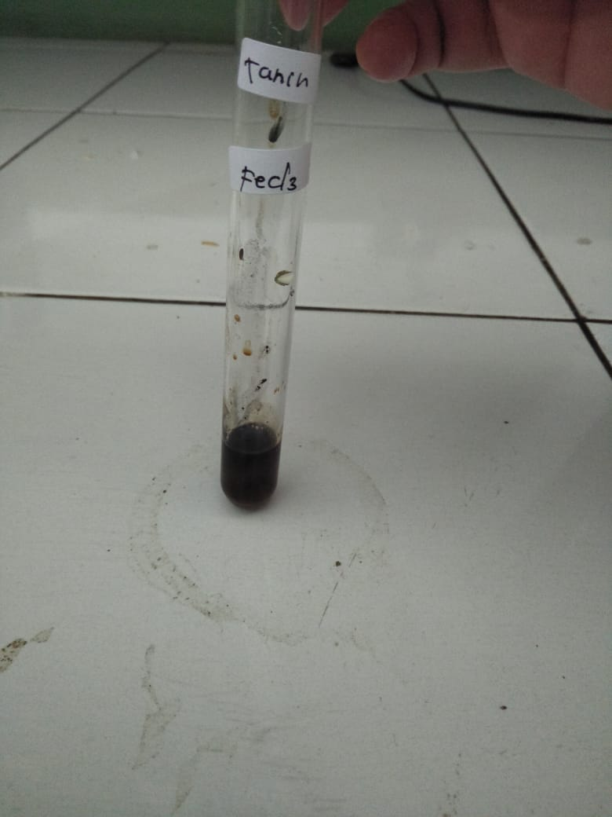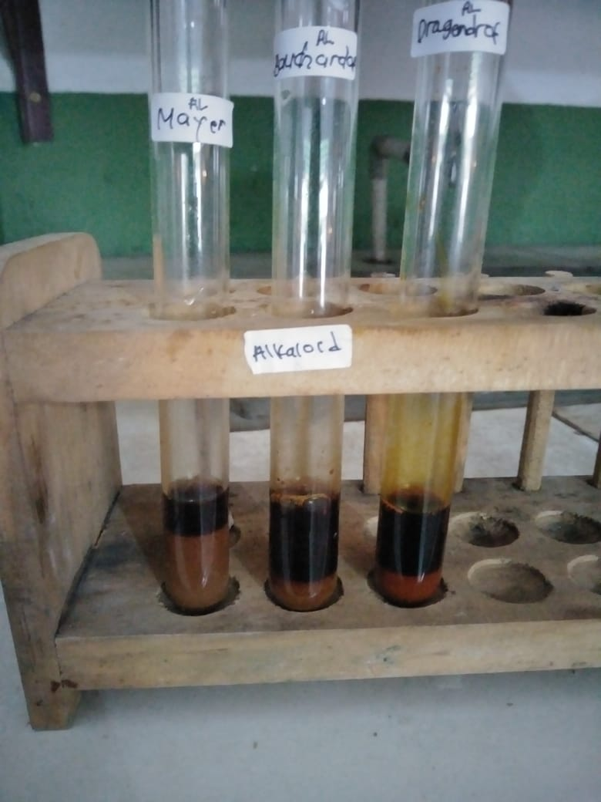
Tanin Alkaloid

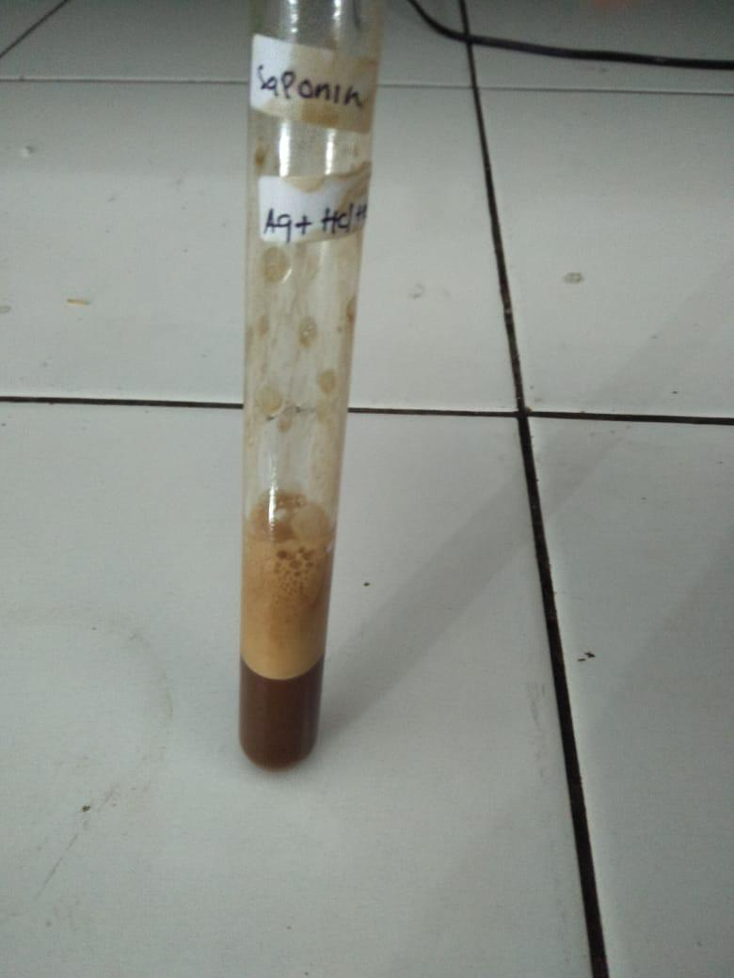
Flavonoid Saponin 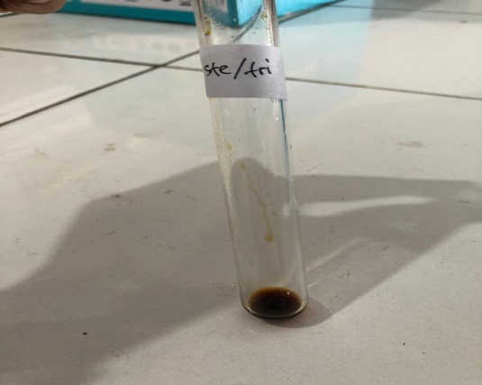 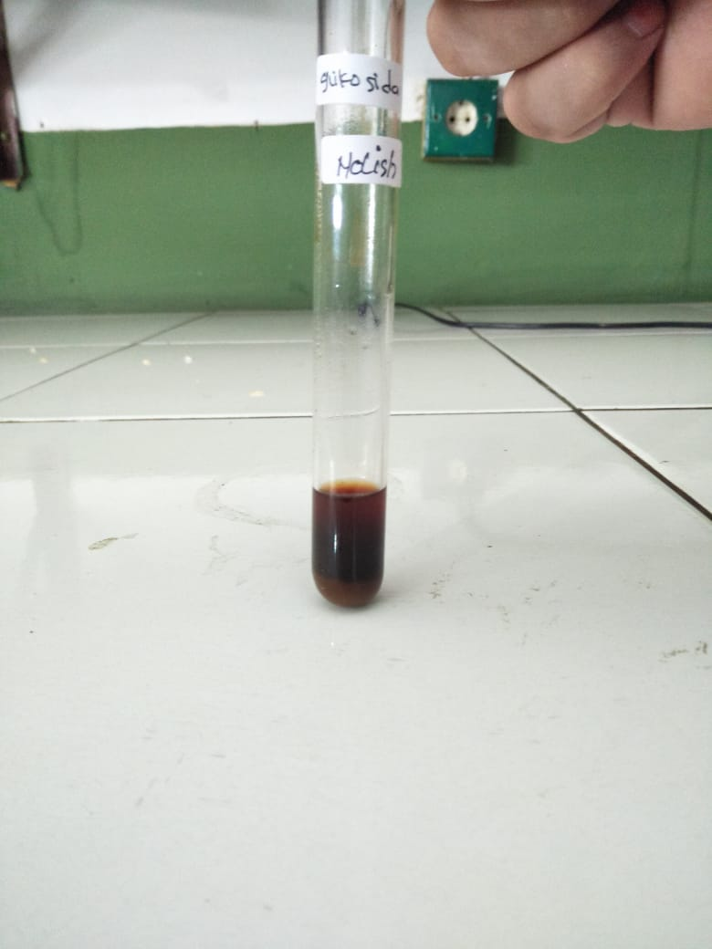
Steroid/triterpenoid Glikosida

Lampiran 11. Bagan Alir Pembuatan Ekstrak Etanol Kulit Rambutan
Kulit Rambutan

Disortasi dan dicuci
Ditiriskan
Ditimbang
Kulit rambutan 5 kg

Dikeringkan dan dihaluskan
Ditimbang
Kulit rambutan halus 800 gr

maserasi 75 bagian cairan penyari etanol
80% selama 5 hari
Disaring
Residu
Filtrat I

Dimaserasi 25 bagian etanol 80% 2 hari
Filtrat I+Filtrat II 4,3 L

Dipekatkan dengan rotary evaporator
Ekstrak kental 98 gram

Lampiran 12. Bagan Alir Pembuatan Sediaan Krim Body Scrub Ekstrak Etanol Kulit Rambutan
Krim body scrub ekstrak etanol kulit rambutan

Diaduk hingga homogen

EEKR dengan variasi konsentrasi 5% dan 10%

Dasar krim body scrub

Diaduk

Tambahkan scrubbing sagu

Massa I+Massa II (digerus dalam lumpang panas

Dilebur dan dipertahankan suhu 70ºC (massa II)

Asam stearat, propil paraben, tokoferol, PEG

Fase Minyak
Ekstrak kental 95 gram
Dilarutkan + aquaest dan dipertahankan suhu 70ºC (massa 1)

Tea, gliserin, metil paraben, Sodium lauryl sulfat

Fase air
Ekstrak kental 95 gram

Lampiran 13. Hasil Uji Stabilitas Sediaan Krim Body Scrub Ekstrak Etanol Kulit Rambutan

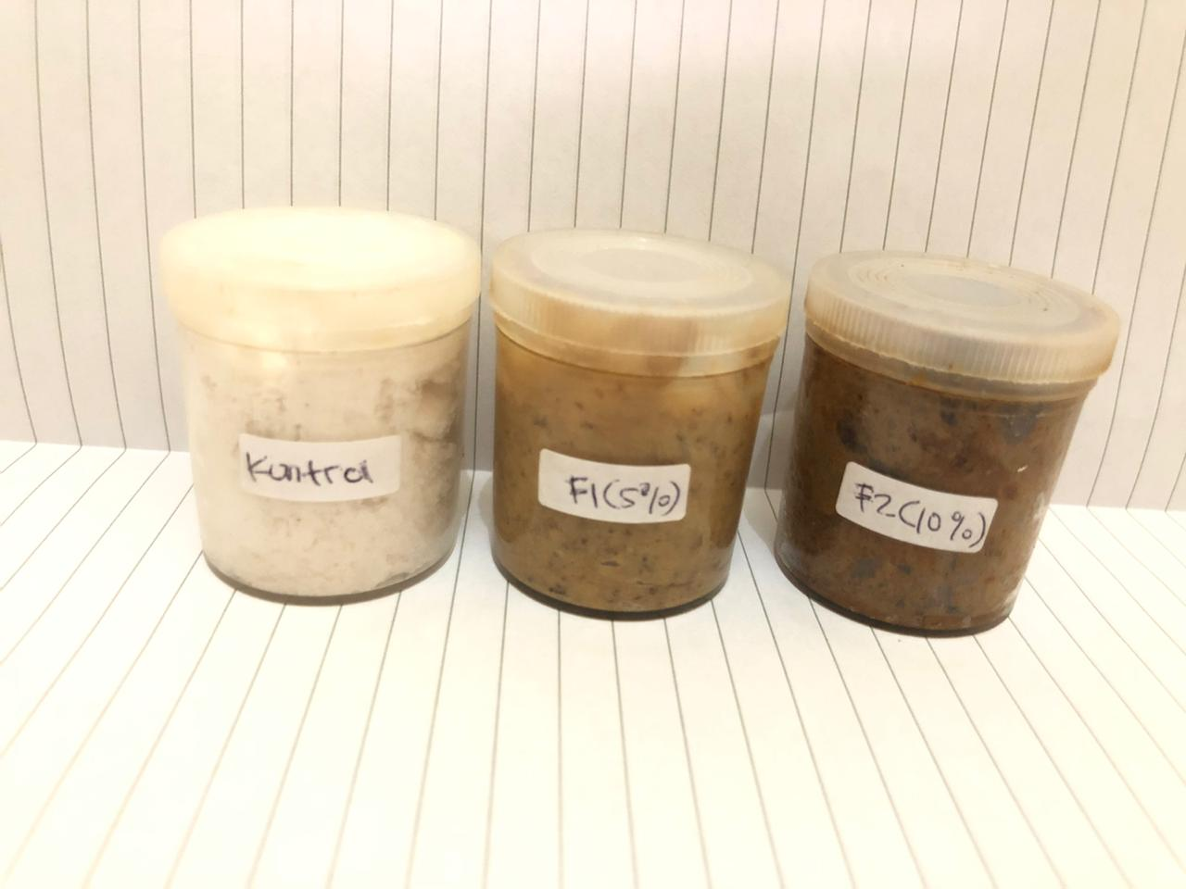
  - Sediaan Setelah Dibuat
Keterangan:
F0: Blangko
F1: Konsentrasi EEKR 5%
F2: Konsentrasi EEKR 10%
Lampiran 13. (lanjutan)

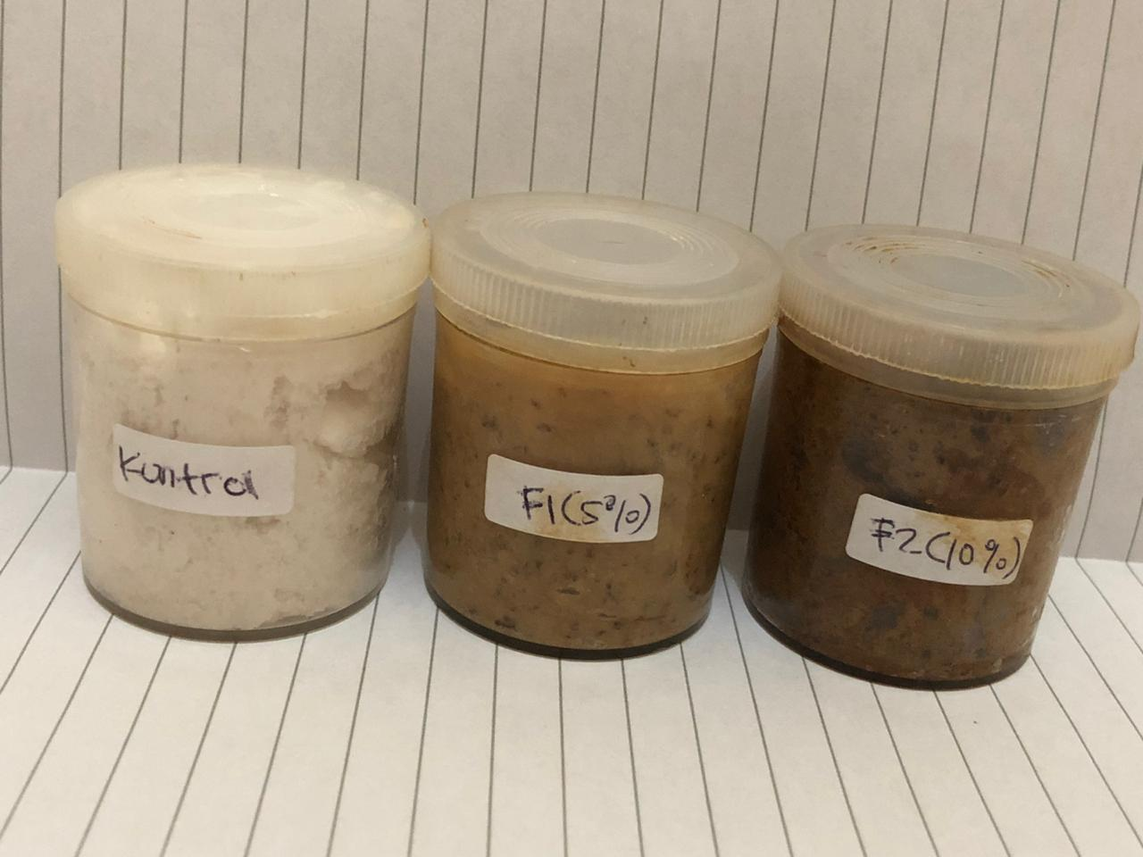
  - Sediaan setelah uji cyclink test
Keterangan:
F0: Blangko
F1: Konsentrasi EEKR 5%
F2: Konsentrasi EEKR 10%

Lampiran 14. Hasil Uji Homogenitas
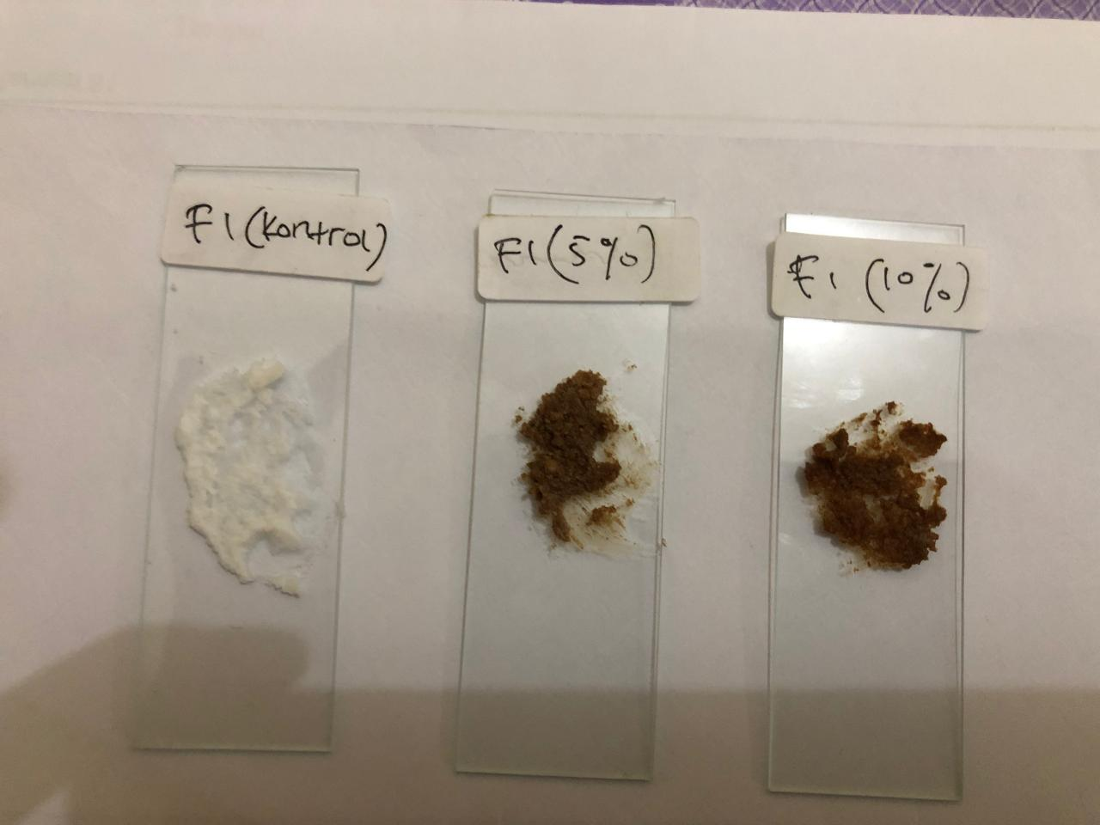
Keterangan:
F0: Blangko
F1: Konsentrasi EEKR 5%
F2: Konsentrasi EEKR 10%

Lampiran 15. Hasil Uji Tipe Emulsi
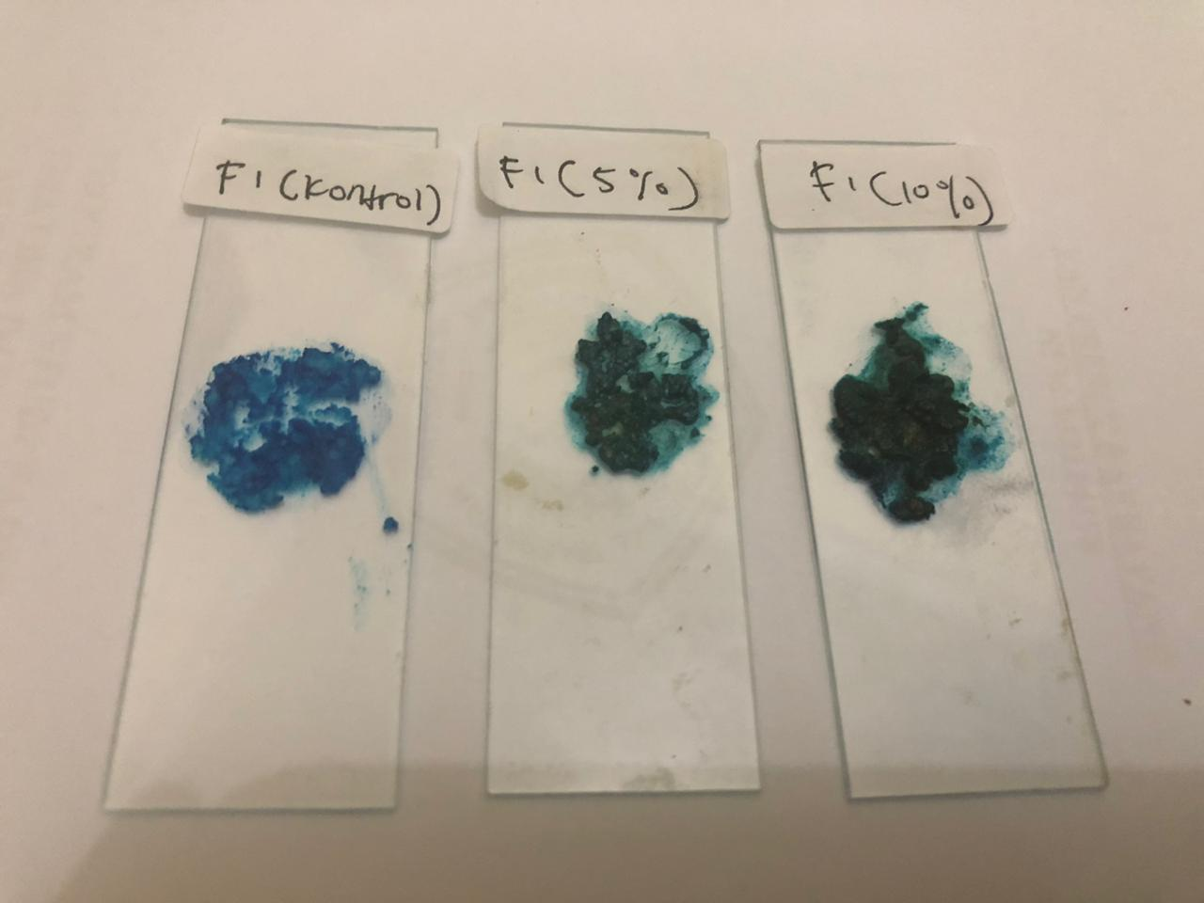
Keterangan:
F0: Blangko
F1: Konsentrasi EEKR 5%
F2: Konsentrasi EEKR 10%

Lampiran 16. Hasil Uji pH

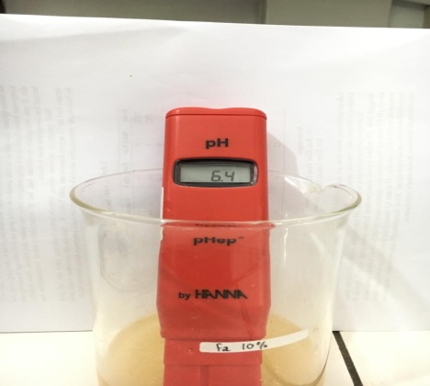
Lampiran 17. Hasil Uji daya sebar

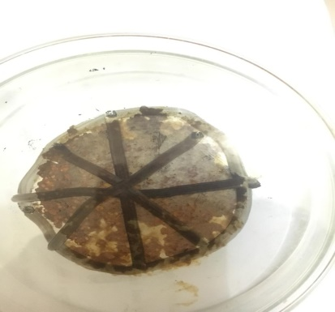

Lampiran 18. Surat pernyataan sukarelawan
SURAT PERNYATAAN

Saya yang bertanda tangan dibawah ini:
Nama :
Umur :
Alamat :
Menyatakan bersedia menjadi sukarelawan untuk uji iritasi yang dilakukan
dalam penelitian Winda Alfiyani Siregar dengan judul penelitian “ Formulasi Sediaan
Krim Body Scrub Kulit rambutan (Nehelium lappaceum. L) Dengan Basis Sagu Sebagai Scrubbing. dan memenuhi kriteria
sebagai sukarelawan uji sebagai berikut (Ditjen POM, 1985).
1. Wanita berbadan sehat
2. Usia antara 20-30 tahun
3. Tidak ada riwayat penyakit yang berhubungan dengan alergi
4. Bersedia menjadi relawan
Apabila terjadi hal-hal yang tidak diinginkan selama uji uritasi, sukarelawan tidak akan menuntut kepada peneliti.
Demikian surat pernyataan ini dibuat atas partisipasinya peneliti
mengucapkan terima kasih.

Lampiran 19. Hasil uji iritasi terhadap sediaan krim body scrub

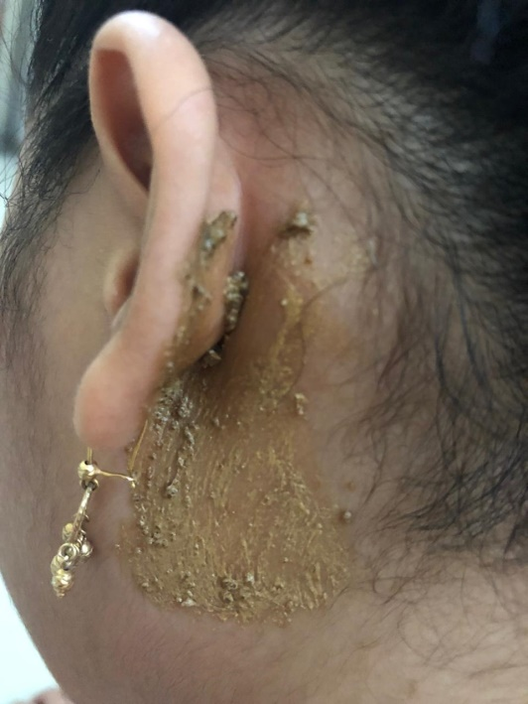
- Saat Dioleskan Pada Bagian Belakang Telinga

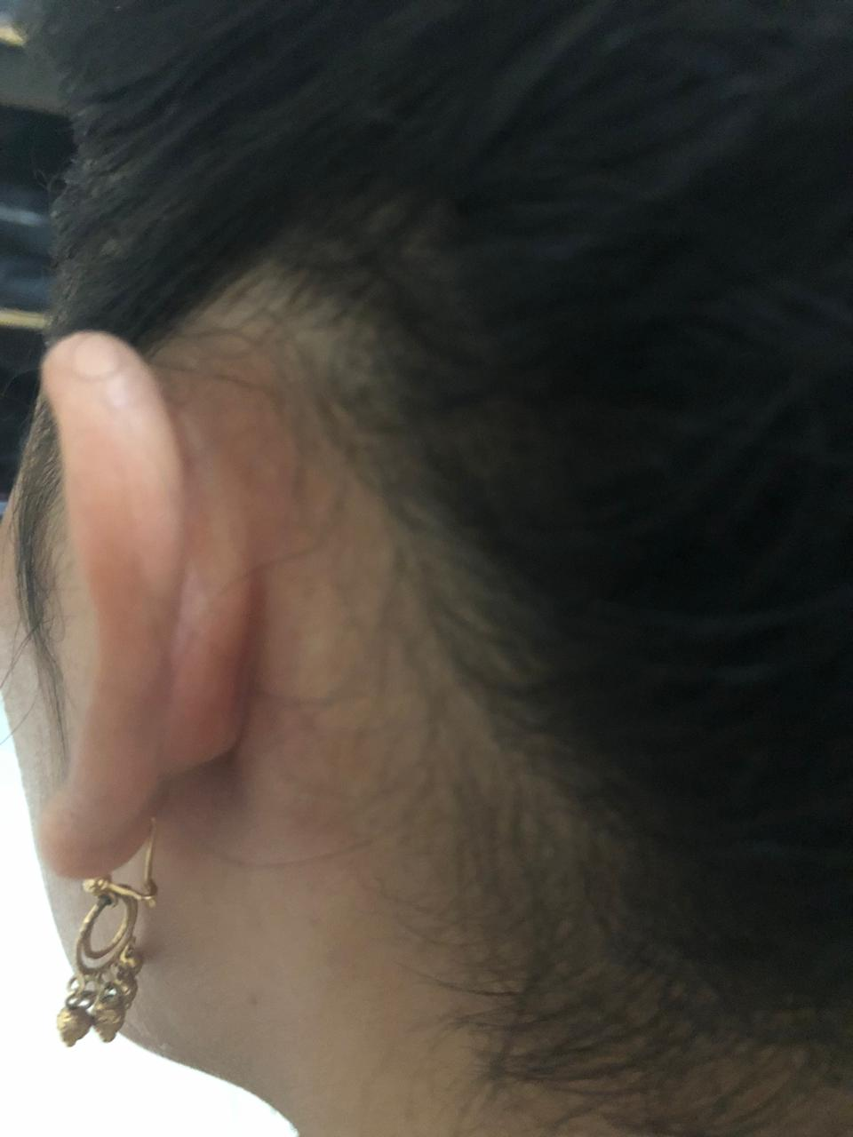
- Hasil Setelah Pengolesan Uji Iritasi

Lampiran 20. Contoh lembar penilaian kuisioner
Lembar Penilaian Kuisioner Untuk Uji Kesukaan (Hedonic test)
Mohon kesediaan sahabat/teman –teman untuk mengisikan jawaban sesuai dengan pendapatnya.
Nama :
Umur :
A. Perhatikan warna dari masing-masing formula dan mohon diberi jawaban pada pertanyaan :
1. Bagaimana penilaian sahabat/teman-teman terhadap warna sediaan krim body scrub “Blanko” ini
1. STS 2. TS 3. KS 4. S 5. SS
2. Bagaimana penilaian sahabat/teman-teman terhadap warna sediaan krim body scrub konsentrasi “5%” ini
1. STS 2. TS 3. KS 4. S 5. SS
3. Bagaimana penilaian sahabat/teman-teman terhadap warna sediaan krim body scrub konsentrasi “10%” ini
1. STS 2. TS 3. KS 4. S 5. SS
Keterangan :
1. STS : Sangat tidak suka
2. TS : Tidak suka
3. KS : Kurang suka
4. S : Suka
5. SS : Sangat suka

Lampiran 20. (lanjutan)
B. Perhatikan Bau dari masing-masing formula dan mohon diberi jawaban pada pertanyaan :
1. Bagaimana penilaian sahabat/teman-teman terhadap Bau sediaan Krim Body Scrub “Blanko” ini
1. STS 2. TS 3. KS 4. S 5. SS
2. Bagaimana penilaian sahabat/teman-teman terhadap Bau sediaan Krim Body Scrub konsentrasi “5%” ini
1. STS 2. TS 3. KS 4. S 5. SS
3. Bagaimana penilaian sahabat/teman-teman terhadap Bau sediaan Krim Body Scrub konsentrasi “10%” ini
1. STS 2. TS 3. KS 4. S 5. SS
Keterangan :
1. STS : Sangat tidak suka
2. TS : Tidak suka
3. KS : Kurang suka
4. S : Suka
5. SS : Sangat suka

Lampiran 20. (lanjutan)
C. Perhatikan Bentuk/konsistensi dari masing-masing formula dan mohon diberi jawaban pada pertanyaan :
1. Bagaimana penilaian sahabat/teman-teman terhadap Bentuk/konsistensi sediaan Krim Body Scrub “Blanko” ini
1. STS 2. TS 3. KS 4. S 5. SS
2. Bagaimana penilaian sahabat/teman-teman terhadap Bentuk/konsistensi sediaan Krim Body Scrub konsentrasi “5%” ini
1. STS 2. TS 3. KS 4. S 5. SS
3. Bagaimana penilaian sahabat/teman-teman terhadap Bentuk/konsistensi sediaan Krim Body Scrub konsentrasi “10%” ini
1. STS 2. TS 3. KS 4. S 5. SS
Keterangan :
1. STS : Sangat tidak suka
2. TS : Tidak suka
3. KS : Kurang suka
4. S : Suka
5. SS : Sangat suka

Lampiran 20. (lanjutan)
D. Perhatikan Kemudahan/dioleskan dari masing-masing formula dan mohon diberi jawaban pada pertanyaan :
1. Bagaimana penilaian sahabat/teman-teman terhadap Kemudahan/dioleskan sediaan Krim Body Scrub “Blanko” ini
1. STS 2. TS 3. KS 4. S 5. SS
2. Bagaimana penilaian sahabat/teman-teman terhadap Kemudahan/dioleskan sediaan Krim Body Scrub konsentrasi “5%” ini
1. STS 2. TS 3. KS 4. S 5. SS
3. Bagaimana penilaian sahabat/teman-teman terhadap Kemudahan/dioleskan sediaan Krim Body Scrub konsentrasi “10%” ini
1. STS 2. TS 3. KS 4. S 5. SS
Keterangan :
1. STS : Sangat tidak suka
2. TS : Tidak suka
3. KS : Kurang suka
4. S : Suka
5. SS : Sangat suka

Lampiran 21. Data dan perhitungan rentang kesukaan warna secara organoleptis terhadap berbagai formula krim body scrub kulit rambutan
  - Hasil Uji Kesukaan Warna Formula Blangko
Penelis | Hasil Uji Kesukaan Warna Pada Sukarelawan
 | Kode | Nilai kesukaan (X) | (Xi-$\overline{X}$) | (Xi-$\overline{X})^{2}$
1 | KS | 3 | -0,8 | 0,64
2 | KS | 3 | -0,8 | 0,64
3 | KS | 3 | -0,8 | 0,64
4 | KS | 3 | -0,8 | 0,64
5 | KS | 3 | -0,8 | 0,64
6 | KS | 3 | -0,8 | 0,64
7 | KS | 3 | -0,8 | 0,64
8 | S | 4 | 0,2 | 0,04
9 | S | 4 | 0,2 | 0,04
10 | S | 4 | 0,2 | 0,04
11 | S | 4 | 0,2 | 0,04
12 | S | 4 | 0,2 | 0,04
13 | S | 4 | 0,2 | 0,04
14 | S | 4 | 0,2 | 0,04
15 | S | 4 | 0,2 | 0,04
16 | S | 4 | 0,2 | 0,04
17 | S | 4 | 0,2 | 0,04
18 | SS | 5 | 1,2 | 1,44
19 | SS | 5 | 1,2 | 1,44
20 | SS | 5 | 1,2 | 1,44
Nilai kesukaan rata-rata ($\overline{x}$) = 3,8 |  |  | NIlai total ($\overline{x}$i-$\overline{x})^{2}$= 12,8
Standar deviasi (SD) = $\sqrt{\frac{\sum{(XI-\overline{x)^{2}}}}{n-1}}$
Standar deviasi (SD) = $\sqrt{\frac{12,8}{20-1}}$ = 0,8207
Rentang nilai kesukaan warna dari sediaan krim body scrub kulit rambutan
= Nilai rata-rata ($\overline{X}$) – 0,8207 $,$Nilai rata-rata ($\overline{x}$) + 0,8207
=3,8 – 0,8207
3,8 + 0,8207
=2,9793 $-$4,6207

Lampiran 21. (lanjutan)
  - Uji Kesukaan Warna Formula 1
Penelis | Hasil Uji Kesukaan Warna Pada Sukarelawan
 | Kode | Nilai kesukaan (X) | (Xi-$\overline{X}$) | (Xi-$\overline{X})^{2}$
1 | KS | 3 | -1,05 | 1,1025
2 | KS | 3 | -1,05 | 1,1025
3 | S | 4 | -0,05 | 0,0025
4 | S | 4 | -0,05 | 0,0025
5 | S | 4 | -0,05 | 0,0025
6 | S | 4 | -0,05 | 0,0025
7 | S | 4 | -0,05 | 0,0025
8 | S | 4 | -0,05 | 0,0025
9 | S | 4 | -0,05 | 0,0025
10 | S | 4 | -0,05 | 0,0025
11 | S | 4 | -0,05 | 0,0025
12 | S | 4 | -0,05 | 0,0025
13 | S | 4 | -0,05 | 0,0025
14 | S | 4 | -0,05 | 0,0025
15 | S | 4 | -0,05 | 0,0025
16 | S | 4 | -0,05 | 0,0025
17 | S | 4 | -0,05 | 0,0025
18 | SS | 5 | 0,95 | 0,9025
19 | SS | 5 | 0,95 | 0,9025
20 | SS | 5 | 0,95 | 0,9025
Nilai kesukaan rata-rata ($\overline{x}$) = 4,05 |  |  | NIlai total ($\overline{x}$i-$\overline{x})^{2}$= 4,95
Standar deviasi (SD) = $\sqrt{\frac{\sum{(XI-\overline{x)^{2}}}}{n-1}}$
Standar deviasi (SD) = $\sqrt{\frac{4,95}{20-1}}$ = 0,5104
Rentang nilai kesukaan warna dari sediaan krim body scrub kulit rambutan
= Nilai rata-rata ($\overline{X}$) – 0,5104 , Nilai rata-rata ($\overline{x}$) + 0,5104
=4,05 – 0,5104
4,05 + 0,5104
=3,5396 $-$ 4,5604

Lampiran 21. (lanjutan)
  - Uji Kesukaan Warna Formula II
Penelis | Hasil Uji Kesukaan Warna Pada Sukarelawan
 | Kode | Nilai kesukaan (X) | (Xi-$\overline{X}$) | (Xi-$\overline{X})^{2}$
1 | KS | 3 | -1,6 | 2,56
2 | KS | 3 | -1,6 | 2,56
3 | S | 4 | -0,6 | 0,36
4 | S | 4 | -0,6 | 0,36
5 | S | 4 | -0,6 | 0,36
6 | S | 4 | -0,6 | 0,36
7 | SS | 5 | 0,4 | 0,16
8 | SS | 5 | 0,4 | 0,16
9 | SS | 5 | 0,4 | 0,16
10 | SS | 5 | 0,4 | 0,16
11 | SS | 5 | 0,4 | 0,16
12 | SS | 5 | 0,4 | 0,16
13 | SS | 5 | 0,4 | 0,16
14 | SS | 5 | 0,4 | 0,16
15 | SS | 5 | 0,4 | 0,16
16 | SS | 5 | 0,4 | 0,16
17 | SS | 5 | 0,4 | 0,16
18 | SS | 5 | 0,4 | 0,16
19 | SS | 5 | 0,4 | 0,16
20 | SS | 5 | 0,4 | 0,16
Nilai kesukaan rata-rata ($\overline{x}$) = 4,6 |  |  | NIlai total ($\overline{x}$i-$\overline{x})^{2}$= 8,8
Standar deviasi (SD) = $\sqrt{\frac{\sum{(XI-\overline{x)^{2}}}}{n-1}}$
Standar deviasi (SD) = $\sqrt{\frac{8,8}{20-1}}$ = 0,6805
Rentang nilai kesukaan warna dari sediaan krim body scrub kulit rambutan
= Nilai rata-rata ($\overline{X}$) – 0,5104, Nilai rata-rata ($\overline{x}$) + 0,5104
=4,6 – 0,6805
4,6 + 0,6805
=3,9195 $-$ 5,2805

Lampiran 21. (lanjutan)

Panelis | Hasil uji kesukaan warna dari berbagai formula sediaan krim  body scrub kulit rambutan
 | Formula 0 |  | Formula 1 |  | Formula II
 | Kode | Nilai | Kode | Nilai | Kode | Nilai
1 | KS | 3 | KS | 3 | KS | 3
2 | KS | 3 | KS | 3 | KS | 3
3 | KS | 3 | S | 4 | S | 4
4 | KS | 3 | S | 4 | S | 4
5 | KS | 3 | S | 4 | S | 4
6 | KS | 3 | S | 4 | S | 4
7 | KS | 3 | S | 4 | SS | 5
8 | KS | 3 | S | 4 | SS | 5
9 | S | 4 | S | 4 | SS | 5
10 | S | 4 | S | 4 | SS | 5
11 | S | 4 | S | 4 | SS | 5
12 | S | 4 | S | 4 | SS | 5
13 | S | 4 | S | 4 | SS | 5
14 | S | 4 | S | 4 | SS | 5
15 | S | 4 | S | 4 | SS | 5
16 | S | 4 | S | 4 | SS | 5
17 | S | 4 | S | 4 | SS | 5
18 | SS | 5 | SS | 5 | SS | 5
19 | SS | 5 | SS | 5 | SS | 5
20 | SS | 5 | SS | 5 | SS | 5

Rata-rata nilai kesukaan | Formula 0 | Formula I | Formula II
 | 3,8 | 4,05 | 4,6
Standar deviasi | 0,8207 | 0,5104 | 0,6805
Rentang nilai kesukaan | 2,9793-  4,6207 | 3,5396-  4,5604 | 3,9195-  5,2805

Lampiran 21. (lanjutan)

  - Hasil Uji Kesukaan Bau Formula Blangko
Penelis | Hasil Uji Kesukaan Warna Pada Sukarelawan
 | Kode | Nilai kesukaan (X) | (Xi-$\overline{X}$) | (Xi-$\overline{X})^{2}$
1 | TS | 2 | -1,25 | 1,5625
2 | TS | 2 | -1,25 | 1,5625
3 | TS | 2 | -1,25 | 1,5625
4 | TS | 2 | -1,25 | 1,5625
5 | KS | 3 | -0,25 | 0,0625
6 | KS | 3 | -0,25 | 0,0625
7 | KS | 3 | -0,25 | 0,0625
8 | KS | 3 | -0,25 | 0,0625
9 | KS | 3 | -0,25 | 0,0625
10 | KS | 3 | -0,25 | 0,0625
11 | KS | 3 | -0,25 | 0,0625
12 | KS | 3 | -0,25 | 0,0625
13 | KS | 3 | -0,25 | 0,0625
14 | S | 4 | 0,75 | 0,5625
15 | S | 4 | 0,75 | 0,5625
16 | S | 4 | 0,75 | 0,5625
17 | S | 4 | 0,75 | 0,5625
18 | S | 4 | 0,75 | 0,5625
19 | SS | 5 | 1,75 | 3,0625
20 | SS | 5 | 1,75 | 3,0625
Nilai kesukaan rata-rata ($\overline{x}$) = 3,25 |  |  | NIlai total ($\overline{x}$i-$\overline{x})^{2}$= 15,75
Standar deviasi (SD) = $\sqrt{\frac{\sum{(XI-\overline{x)^{2}}}}{n-1}}$
Standar deviasi (SD) = $\sqrt{\frac{15,75}{20-1}}$ = 0,9104
Rentang nilai kesukaan bau dari sediaan krim body scrub kulit rambutan
= Nilai rata-rataa ($\overline{X}$) – 0,9104 $,$Nilai rata-rata ($\overline{x}$) + 0,9104
=3,25 – 0,9104
3,25 + 0,9104
=2,3396 - 4,1604

Lampiran 21. (lanjutan)
  - Hasil Uji Kesukaan Bau Formula I
Penelis | Hasil Uji Kesukaan Warna Pada Sukarelawan
 | Kode | Nilai kesukaan (X) | (Xi-$\overline{X}$) | (Xi-$\overline{X})^{2}$
1 | TS | 2 | -2,1 | 4,41
2 | KS | 3 | -1,1 | 1,21
3 | KS | 3 | -1,1 | 1,21
4 | S | 4 | -0,1 | 0,01
5 | S | 4 | -0,1 | 0,01
6 | S | 4 | -0,1 | 0,01
7 | S | 4 | -0,1 | 0,01
8 | S | 4 | -0,1 | 0,01
9 | S | 4 | -0,1 | 0,01
10 | S | 4 | -0,1 | 0,01
11 | S | 4 | -0,1 | 0,01
12 | S | 4 | -0,1 | 0,01
13 | S | 4 | -0,1 | 0,01
14 | S | 4 | -0,1 | 0,01
15 | SS | 5 | 0,9 | 0,81
16 | SS | 5 | 0,9 | 0,81
17 | SS | 5 | 0,9 | 0,81
18 | SS | 5 | 0,9 | 0,81
19 | SS | 5 | 0,9 | 0,81
20 | SS | 5 | 0,9 | 0,81
Nilai kesukaan rata-rata ($\overline{x}$) = 4,1 |  |  | NIlai total ($\overline{x}$i-$\overline{x})^{2}$= 11,8
Standar deviasi (SD) = $\sqrt{\frac{\sum{(XI-\overline{x)^{2}}}}{n-1}}$
Standar deviasi (SD) = $\sqrt{\frac{11,8}{20-1}}$ = 0,7880
Rentang nilai kesukaan bau dari sediaan krim body scrub kulit rambutan
= Nilai rata-rata ($\overline{X}$) – 0,7880 $,$Nilai rata-rat ($\overline{x}$) + 0,7880
=4,1 – 0,7880
4,1 + 0,7880
=3,321- 4,888

Lampiran 21. (lanjutan)

  - Hasil Uji Kesukaan Bau Formula II

Penelis | Hasil Uji Kesukaan Warna Pada Sukarelawan
 | Kode | Nilai kesukaan (X) | (Xi-$\overline{X}$) | (Xi-$\overline{X})^{2}$
1 | TS | 2 | -2,5 | 6,25
2 | KS | 3 | -1,5 | 2,25
3 | S | 4 | -0,5 | 0,25
4 | S | 4 | -0,5 | 0,25
5 | S | 4 | -0,5 | 0,25
6 | S | 4 | -0,5 | 0,25
7 | S | 4 | -0,5 | 0,25
8 | SS | 5 | 0,5 | 0,25
9 | SS | 5 | 0,5 | 0,25
10 | SS | 5 | 0,5 | 0,25
11 | SS | 5 | 0,5 | 0,25
12 | SS | 5 | 0,5 | 0,25
13 | SS | 5 | 0,5 | 0,25
14 | SS | 5 | 0,5 | 0,25
15 | SS | 5 | 0,5 | 0,25
16 | SS | 5 | 0,5 | 0,25
17 | SS | 5 | 0,5 | 0,25
18 | SS | 5 | 0,5 | 0,25
19 | SS | 5 | 0,5 | 0,25
20 | SS | 5 | 0,5 | 0,25
Nilai kesukaan rata-rata ($\overline{x}$) = 4,5 |  |  | NIlai total ($\overline{x}$i-$\overline{x})^{2}$= 13
Standar deviasi (SD) = $\sqrt{\frac{\sum{(XI-\overline{x)^{2}}}}{n-1}}$
Standar deviasi (SD) = $\sqrt{\frac{13}{20-1}}$ = 0,8271
Rentang nilai kesukaan bau dari sediaan krim body scrub kulit rambutan
= Nilai rata-rata ($\overline{X}$) – 0,8271$,$ Nilai rata-rata ($\overline{x}$) + 0,8271
=4,5 – 0,8271
4,5 + 0,8271
=3,6729 - 5,3271

Lampiran 21. (lanjutan)
Panelis | Hasil uji kesukaan Bau dari berbagai formula sediaan krim body scrub ekstrak kulit rambutan
 | Formula 0 |  | Formula 1 |  | Formula II
 | Kode | Nilai | Kode | Nilai | Kode | Nilai
1 | TS | 2 | TS | 2 | TS | 2
2 | TS | 2 | KS | 3 | KS | 3
3 | TS | 2 | KS | 3 | S | 4
4 | TS | 2 | S | 4 | S | 4
5 | KS | 3 | S | 4 | S | 4
6 | KS | 3 | S | 4 | S | 4
7 | KS | 3 | S | 4 | S | 4
8 | KS | 3 | S | 4 | SS | 5
9 | KS | 3 | S | 4 | SS | 5
10 | KS | 3 | S | 4 | SS | 5
11 | KS | 3 | S | 4 | SS | 5
12 | KS | 3 | S | 4 | SS | 5
13 | KS | 3 | S | 4 | SS | 5
14 | S | 4 | S | 4 | SS | 5
15 | S | 4 | SS | 5 | SS | 5
16 | S | 4 | SS | 5 | SS | 5
17 | S | 4 | SS | 5 | SS | 5
18 | S | 4 | SS | 5 | SS | 5
19 | SS | 5 | SS | 5 | SS | 5
20 | SS | 5 | SS | 5 | SS | 5

Rata-rata nilai kesukaan | Formula 0 | Formula I | Formula II
 | 3,25 | 4,1 | 4,5
Standar deviasi | 0,9104 | 0,7880 | 0,8271
Rentang nilai kesukaan | 2,3396-  4,1604 | 3,321-  4,888 | 3,6729-  5,3271

Lampiran 21. (lanjutan)
  - Hasil Uji Kesukaan Bentuk Formula Blangko
Penelis | Hasil Uji Kesukaan Warna Pada Sukarelawan
 | Kode | Nilai kesukaan (X) | (Xi-$\overline{X}$) | (Xi-$\overline{X})^{2}$
1 | TS | 2 | -1,95 | 3,8025
2 | KS | 3 | -0,95 | 0,9025
3 | KS | 3 | -0,95 | 0,9025
4 | KS | 3 | -0,95 | 0,9025
5 | KS | 3 | -0,95 | 0,9025
6 | S | 4 | 0,05 | 0,0025
7 | S | 4 | 0,05 | 0,0025
8 | S | 4 | 0,05 | 0,0025
9 | S | 4 | 0,05 | 0,0025
10 | S | 4 | 0,05 | 0,0025
11 | S | 4 | 0,05 | 0,0025
12 | S | 4 | 0,05 | 0,0025
13 | S | 4 | 0,05 | 0,0025
14 | S | 4 | 0,05 | 0,0025
15 | S | 4 | 0,05 | 0,0025
16 | SS | 5 | 1,05 | 1,1025
17 | SS | 5 | 1,05 | 1,1025
18 | SS | 5 | 1,05 | 1,1025
19 | SS | 5 | 1,05 | 1,1025
20 | SS | 5 | 1,05 | 1,1025
Nilai kesukaan rata-rata ($\overline{x}$) = 3,95 |  |  | NIlai total ($\overline{x}$i-$\overline{x})^{2}$= 12,95
Standar deviasi (SD) = $\sqrt{\frac{\sum{(XI-\overline{x)^{2}}}}{n-1}}$
Standar deviasi (SD) = $\sqrt{\frac{12,95}{20-1}}$ = 0,8255
Rentang nilai kesukaan bau dari sediaan krim body scrub kulit rambutan
= Nilai rata-rata ($\overline{X}$) – 0,8255 , Nilai rata-rata ($\overline{x}$) + 0,8255
=3,95 – 0,8255
3,95 + 0,8255
=3,1245 - 4,7755

Lampiran 21. (lanjutan)
  - Hasil Uji Kesukaan Bentuk Formula I
Penelis | Hasil Uji Kesukaan Warna Pada Sukarelawan
 | Kode | Nilai kesukaan (X) | (Xi-$\overline{X}$) | (Xi-$\overline{X})^{2}$
1 | S | 4 | 0,25 | 0,06
2 | S | 4 | 0,25 | 0,06
3 | S | 4 | 0,25 | 0,06
4 | S | 4 | 0,25 | 0,06
5 | S | 4 | 0,25 | 0,06
6 | S | 4 | 0,25 | 0,06
7 | S | 4 | 0,25 | 0,06
8 | S | 4 | 0,25 | 0,06
9 | S | 4 | 0,25 | 0,06
10 | S | 4 | 0,25 | 0,06
11 | S | 4 | 0,25 | 0,06
12 | S | 4 | 0,25 | 0,06
13 | S | 4 | 0,25 | 0,06
14 | S | 4 | 0,25 | 0,06
15 | S | 4 | 0,25 | 0,06
16 | SS | 5 | 0,75 | 0,56
17 | SS | 5 | 0,75 | 0,56
18 | SS | 5 | 0,75 | 0,56
19 | SS | 5 | 0,75 | 0,56
20 | SS | 5 | 0,75 | 0,56
Nilai kesukaan rata-rata ($\overline{x}$) = 4,05 |  |  | NIlai total ($\overline{x}$i-$\overline{x})^{2}$= 3,7
Standar deviasi (SD) = $\sqrt{\frac{\sum{(XI-\overline{x)^{2}}}}{n-1}}$
Standar deviasi (SD) = $\sqrt{\frac{8,95}{20-1}}$ = 0,1947
Rentang nilai kesukaan bentuk dari sediaan krim body scrub kulit rambutan
= Nilai rata-rata ($\overline{X}$) – 0,1947, Nilai rata-rata ($\overline{x}$) + 0,1947
=4,25 – 0,1947
4,25 + 0,1947
=4,0553 - 4,4447

Lampiran 21. (lanjutan)
  - Hasil Uji Kesukaan Bentuk Formula II
Penelis | Hasil Uji Kesukaan Warna Pada Sukarelawan
 | Kode | Nilai kesukaan (X) | (Xi-$\overline{X}$) | (Xi-$\overline{X})^{2}$
1 | SS | 5 | -0,3 | 0,09
2 | SS | 5 | -0,3 | 0,09
3 | SS | 5 | -0,3 | 0,09
4 | SS | 5 | -0,3 | 0,09
5 | SS | 5 | -0,3 | 0,09
6 | SS | 5 | -0,3 | 0,09
7 | SS | 5 | -0,3 | 0,09
8 | S | 4 | -0,3 | 0,09
9 | S | 4 | 0,7 | 0,49
10 | S | 4 | 0,7 | 0,49
11 | S | 4 | 0,7 | 0,49
12 | SS | 5 | 0,3 | 0,49
13 | SS | 5 | 0,3 | 0,49
14 | S | 4 | 0,7 | 0,49
15 | S | 4 | 0,7 | 0,49
16 | SS | 5 | -0,3 | 0,09
17 | SS | 5 | -0,3 | 0,09
18 | SS | 5 | -0,3 | 0,09
19 | SS | 5 | -0,3 | 0,09
20 | SS | 5 | -0,3 | 0,09
Nilai kesukaan rata-rata ($\overline{x}$) = 4,7 |  |  | NIlai total ($\overline{x}$i-$\overline{x})^{2}$= 4,2
Standar deviasi (SD) = $\sqrt{\frac{\sum{(XI-\overline{x)^{2}}}}{n-1}}$
Standar deviasi (SD) = $\sqrt{\frac{4,2}{20-1}}$ = 0,2210
Rentang nilai kesukaan bentuk dari sediaan krim body scrub kulit rambutan
= Nilai rata-rata ($\overline{X}$) – 0,2210, Nilai rata-rata ($\overline{x}$) + 0,2210
=4,7 – 0,2210
4,7+ 0,2210
=4,479 - 4,921

Lampiran 21. (lanjutan)

Panelis | Hasil uji kesukaan Bentuk dari berbagai formula sediaan krim  body scrub ekstrak kulit rambutan
 | Formula 0 |  | Formula 1 |  | Formula II
 | Kode | Nilai | Kode | Nilai | Kode | Nilai
1 | TS | 2 | S | 4 | SS | 5
2 | KS | 3 | S | 4 | SS | 5
3 | KS | 3 | S | 4 | SS | 5
4 | KS | 3 | S | 4 | SS | 5
5 | KS | 3 | S | 4 | SS | 5
6 | S | 4 | S | 4 | SS | 5
7 | S | 4 | S | 4 | SS | 5
8 | S | 4 | S | 4 | S | 4
9 | S | 4 | S | 4 | S | 4
10 | S | 4 | S | 4 | S | 4
11 | S | 4 | S | 4 | S | 4
12 | S | 4 | S | 4 | SS | 5
13 | S | 4 | S | 4 | SS | 5
14 | S | 4 | S | 4 | S | 4
15 | S | 4 | S | 4 | S | 4
16 | SS | 5 | SS | 5 | SS | 5
17 | SS | 5 | SS | 5 | SS | 5
18 | SS | 5 | SS | 5 | SS | 5
19 | SS | 5 | SS | 5 | SS | 5
20 | SS | 5 | SS | 5 | SS | 5

 | Formula 0 | Formula I | Formula II
Rata-rata nilai kesukaan | 3,95 | 4,25 | 4,7
Standar deviasi | 0,8255 | 0,1947 | 0,2210
Rentang nilai kesukaan | 3,1245-  4,7755 | 4,0553-4,4447 | 4,479  4,921

Lampiran 22. Perhitungan persen pemulihan
- Kenaikan Kadar Air (Moisture)

Persen Pemulihan = $\frac{Kondisi Akhir-Kondisi Awal}{Kondisi Awal}$ x 100%

- Penurunan Pori (pore)

Persen Pemulihan = $\frac{Kondisi Awal-Kondisi Akhir}{Kondisi Awal}$ x 100%

- Kenaikan Kehalusan (Evenness)

Persen Pemulihan = $\frac{Kondisi Awal-Kondisi Akhir}{Kondisi Awal}$ x 100%

- Penurunan Noda (Spot)

Persen Pemulihan = $\frac{Kondisi Awal-Kondisi Akhir}{Kondisi Awal}$ x 100%

- Penurunan Keriput (Wrinkle)

Persen Pemulihan = $\frac{Kondisi Awal-Kondisi Akhir}{Kondisi Awal}$ x 100%

Lampiran 23. Contoh data perhitungan nila SD dan rentang nilai kadar air F2
($\overline{x}$) | (Xi-$\overline{X}$) | (Xi-$\overline{X})^{2}$
Kondisi awal
19-20,3 | -1,3 | 1,69
22-20,3 | 1,7 | 2,89
20-20,3 | -0,3 | 0,09
Minggu 1 |  | =4,67
22-23,6 | -1,6 | 2,56
25-23,6 | 1,4 | 1,96
24-23,6 | 0,4 | 0,16
Minggu 2 |  | =4,68
26-27,3 | -1,3 | 1,69
29-27,3 | 1,7 | 2,89
27-27,3 | -0,3 | 0,09
Minggu 3 |  | =4,67
29-30,6 | -1,6 | 2,56
33-30,6 | 2,4 | 5,76
30-30,6 | -0,6 | 0,36
Minggu 4 |  | =8,68
33-34,3 | -1,3 | 1,69
36-34,3 | 1,7 | 2,89
34-34,3 | 0,3 | 0,09
Persentase Pemulihan |  | =4,67
73,6-69 | 4,6 | 21,16
63,6-69 | -5,4 | 29,16
70-69 | 1 | 1
51,32

Kondisi awal
(SD) = $\sqrt{\frac{\sum{(XI-\overline{x)^{2}}}}{n-1}}$
= $\sqrt{\frac{\sum{(4,67}}{3-1}}$
=$\sqrt{\frac{\sum{(4,67}}{2}}$
=1,52
Rentang nilai
20,3-1,52
20,3+1,52
Lampiran 23. (lanjutan)
= 18,78-21,82
Minggu 1
(SD) = $\sqrt{\frac{\sum{(XI-\overline{x)^{2}}}}{n-1}}$
= $\sqrt{\frac{\sum{(4,67}}{3-1}}$
=$\sqrt{\frac{\sum{(4,67}}{2}}$
=1,52
Rentang nilai
23,6-1,52
23,6+1,52
=22,08-25,12
Minggu 2
(SD) = $\sqrt{\frac{\sum{(XI-\overline{x)^{2}}}}{n-1}}$
= $\sqrt{\frac{\sum{(4,67}}{3-1}}$
=$\sqrt{\frac{\sum{(4,67}}{2}}$
=1,52
Rentang nilai
27,3-1,52
27,3+1,52
= 25,78-28,82
Minggu 3
(SD) = $\sqrt{\frac{\sum{(XI-\overline{x)^{2}}}}{n-1}}$
Lampiran 23. (lanjutan)
= $\sqrt{\frac{\sum{(8,26}}{3-1}}$
=$\sqrt{\frac{\sum{(8,68}}{2}}$
=2,08
Rentang nilai
27,3-2,08
27,3+2,08
= 28,52-32,68
Minggu 4
(SD) = $\sqrt{\frac{\sum{(XI-\overline{x)^{2}}}}{n-1}}$
= $\sqrt{\frac{\sum{(4,67}}{3-1}}$
=$\sqrt{\frac{\sum{(4,67}}{2}}$
=1,52
Rentang nilai
34,3-1,52
34,3+1,52
= 32,78-35,82
Persentase Pemulihan
(SD) = $\sqrt{\frac{\sum{(XI-\overline{x)^{2}}}}{n-1}}$
= $\sqrt{\frac{\sum{(51,32}}{3-1}}$
=$\sqrt{\frac{\sum{(51,32}}{2}}$
Lampiran. 23 (lanjutan)
=5,06
Rentang nilai
69,0-5,06
69,0+5,06
= 63,94-74,06

Lampiran 24. Contoh format surat pernyataan sukarelawan
Surat Pernyataan
Saya yang bertanda tangan di bawah ini:
Nama :
Umur :
Alamat :
Telah mendapat penjelasan secukupnya bahwa punggung tangan saya akan digunakan sebagai daerah yang akan dianalisis. Setelah mendapat penjelasan secukupnya tentang manfaat penelitian ini maka saya menyatakan setuju untuk ikut serta dalam penelitian dari Winda Alfiyani Siregar dengan judul “Formulasi Sediaan Body Scrub Kulit Rambutan (Nephelium lappaceum L.) Dengan Basis Sagu Sebagai Scrubbing” sebagai usaha untuk mengetahui apakah sediaan krim body scrub yang dihasilkan mampu memberikan efek membersihkan noda serta efek anti penuaan dini. Saya menyatakan sukarela dan bersedian untuk mengikuti prosedur penelitian yang telah ditetapkan
Persetujuan ini saya buat dengan penuh kesadaran dan tanpa paksaan dari piham manapun. Demikian surat pernyataan ini dibuat untuk dapat dipergunakan sebagaimana mestinya.
Peneliti, Sukarelawan,

(Nama Peneliti) (Nama Lengkap)

Lampiran 25. Hasil uji eksfoliator dengan alat skin analyzer pada kulit punggung tangan sukarelawan
- Kadar Air (Moisture)
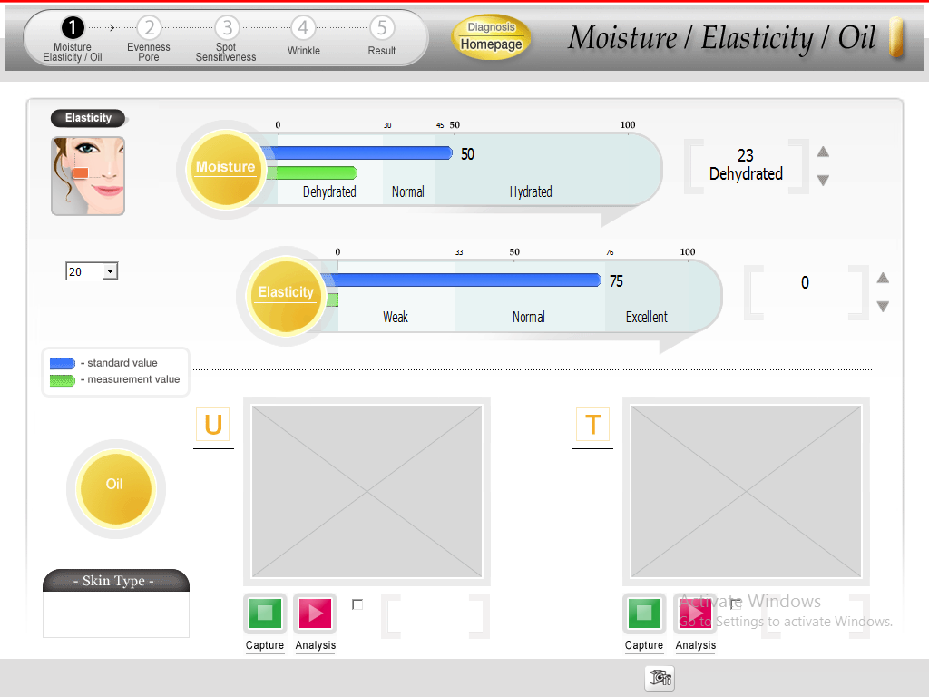
Kondisi awal kulit
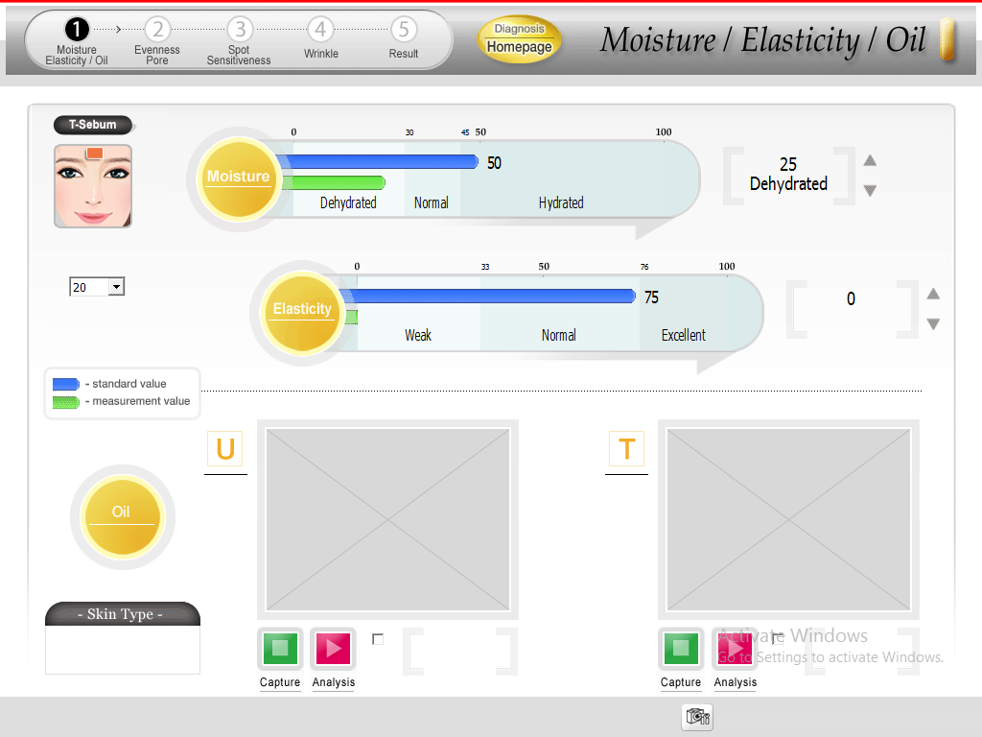
Minggu pertama

Lampiran 25. (lanjutan)
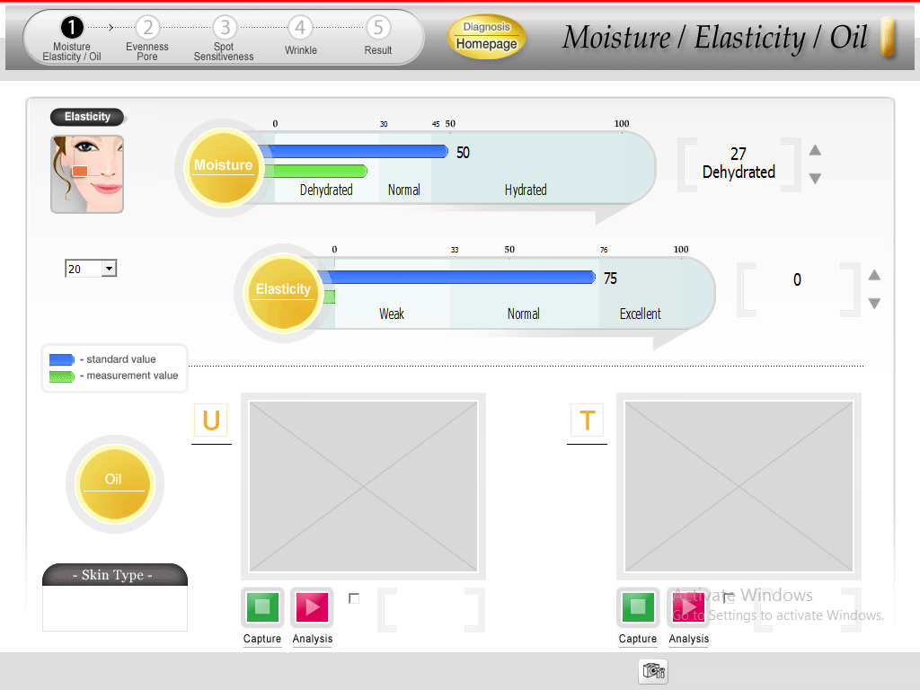
Minggu kedua
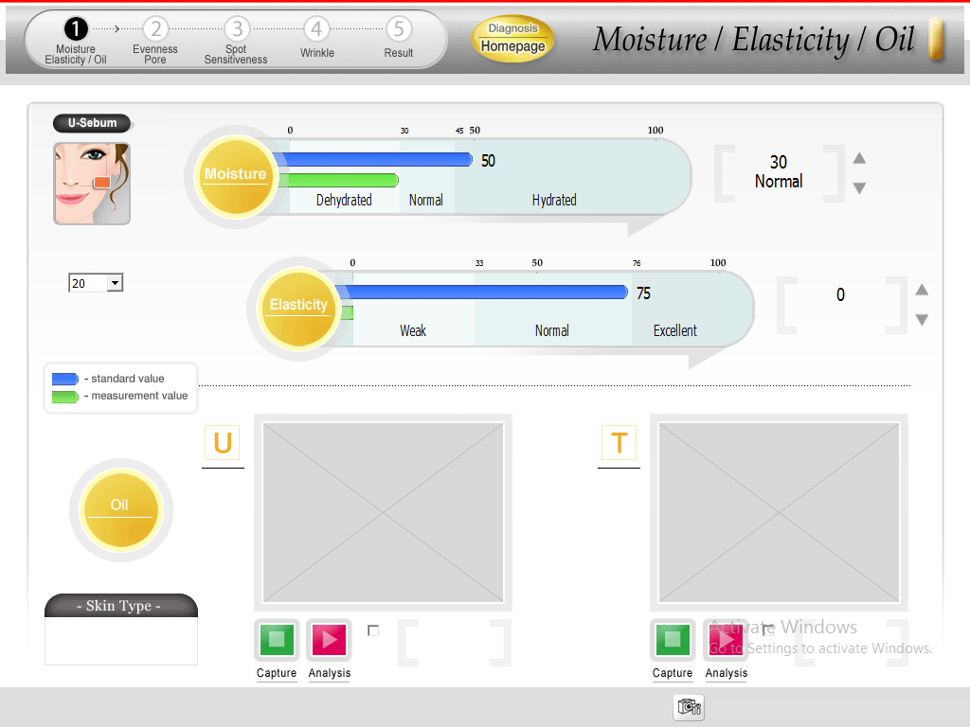
Minggu ketiga

Lampiran 25. (lanjutan)
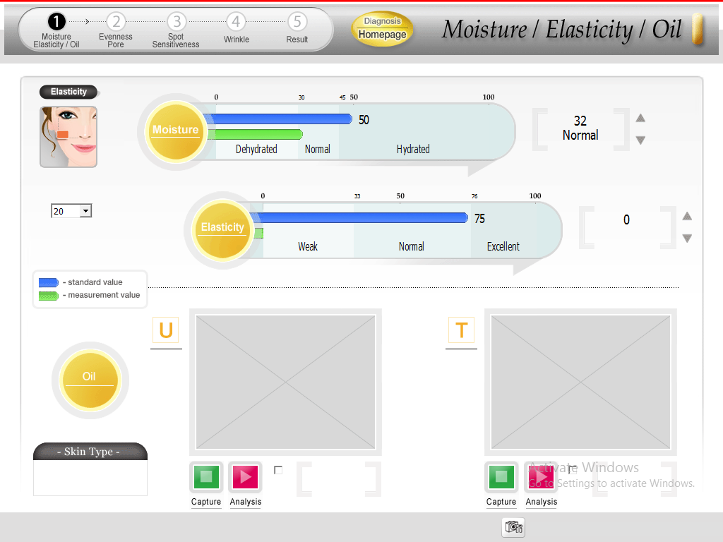
Minggu keempat

Lampiran 25. (lanjutan)
- Pori (pore)
Kondisi awal pori
Minggu pertama

Lampiran 25. (lanjutan)
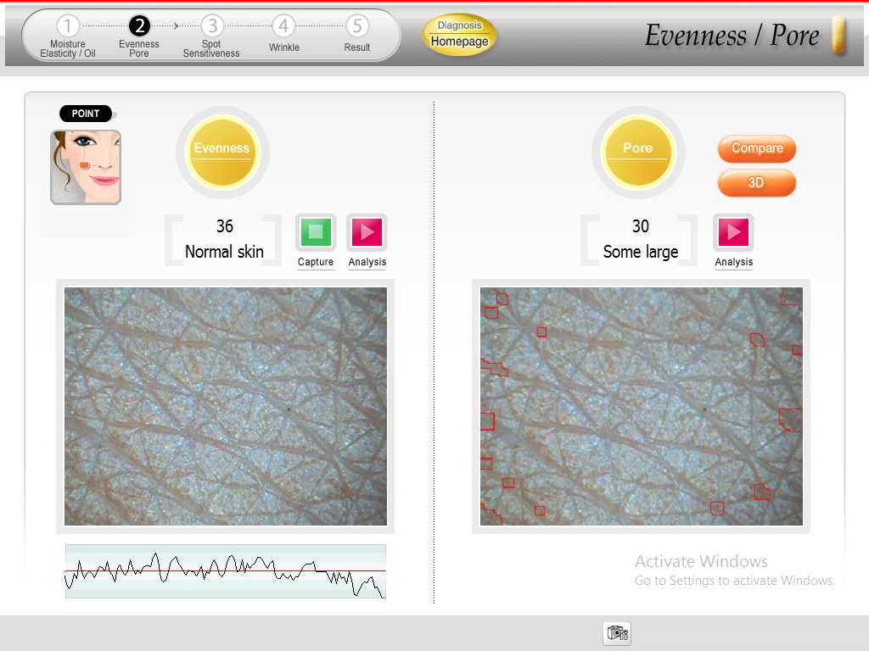
Minggu kedua
Minggu ketiga

Lampiran 25. (lanjutan)
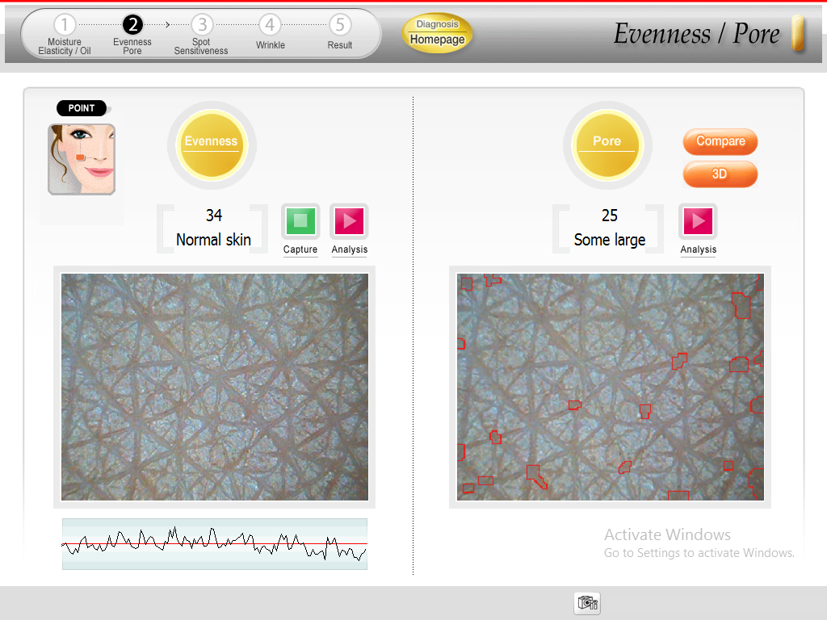
Minggu keempat

Lampiran 25. (lanjutan)
- Kehalusan

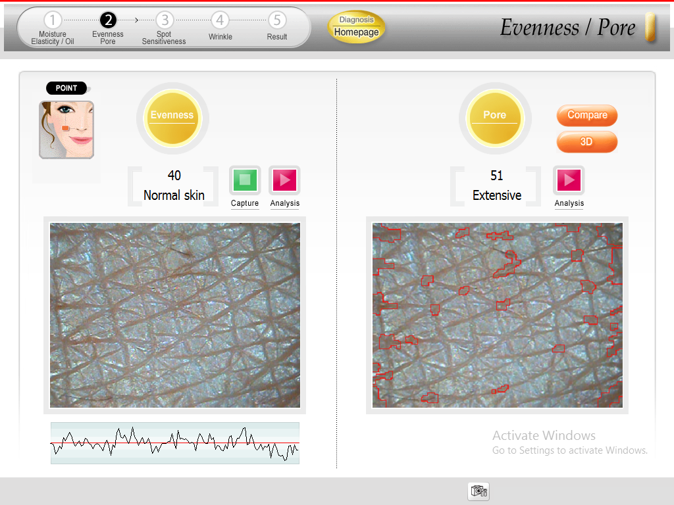
Kondisi awal kulit
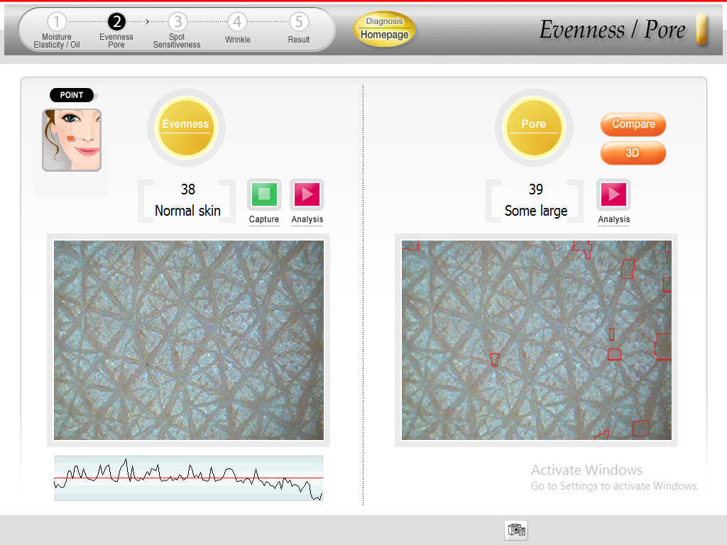
Minggu pertama

Lampiran 25. (lanjutan)
Minggu kedua
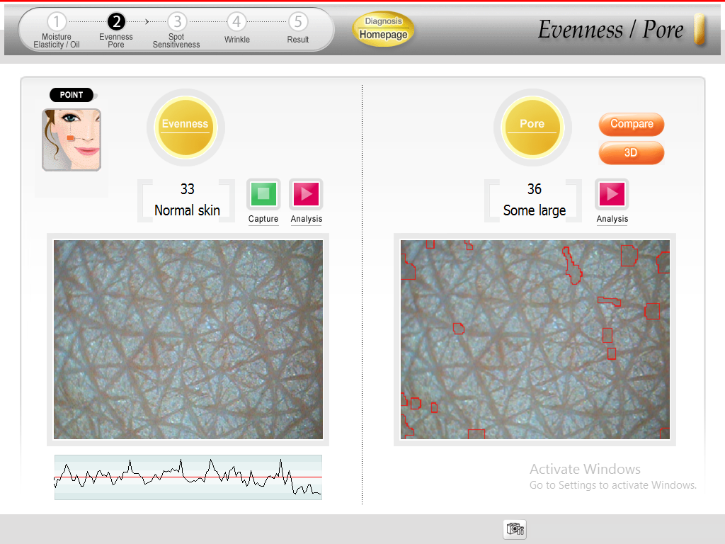
Minggu ketiga

Lampiran 25. (lanjutan)

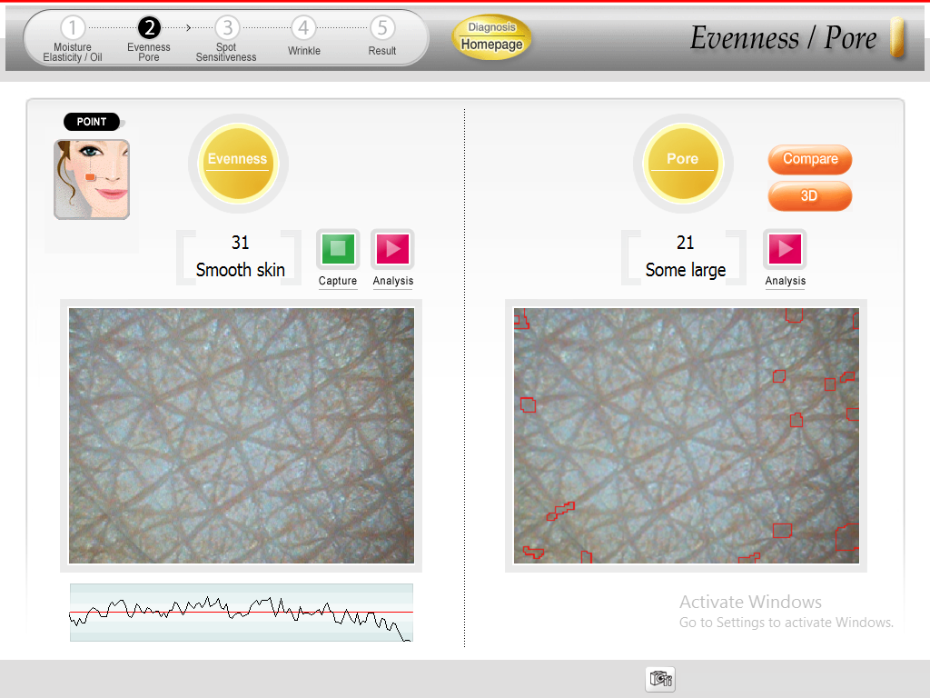
Minggu keempat

Lampiran 25. (lanjutan)
- Noda
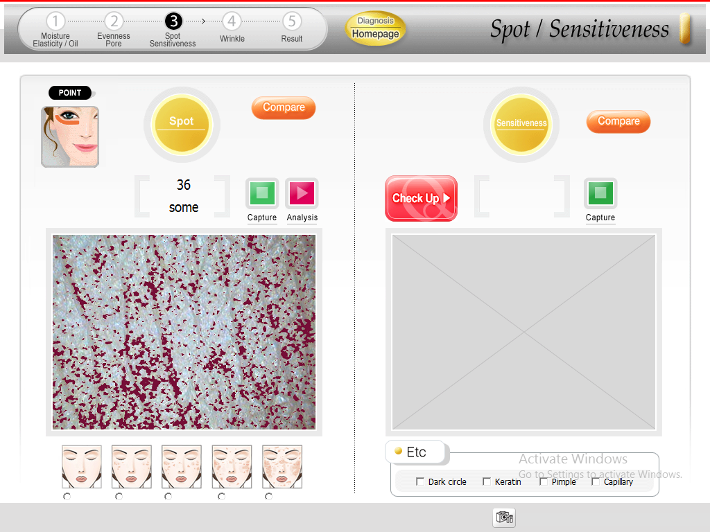
Kondisi awal kulit
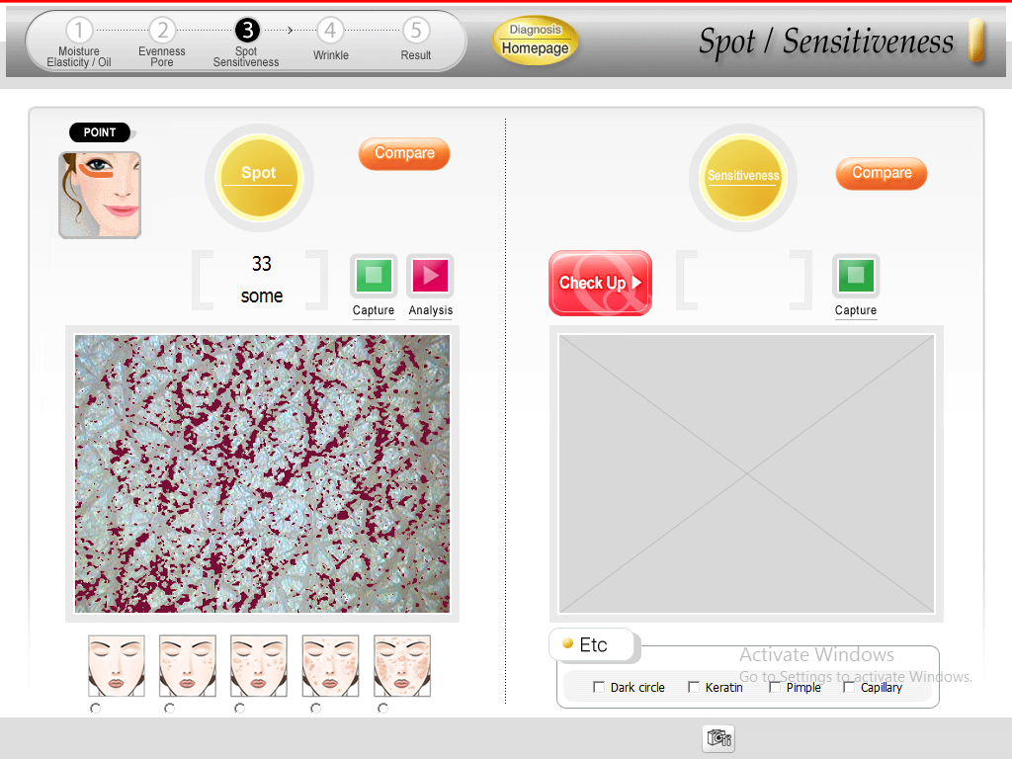
Minggu pertama

Lampiran 25. (lanjutan)

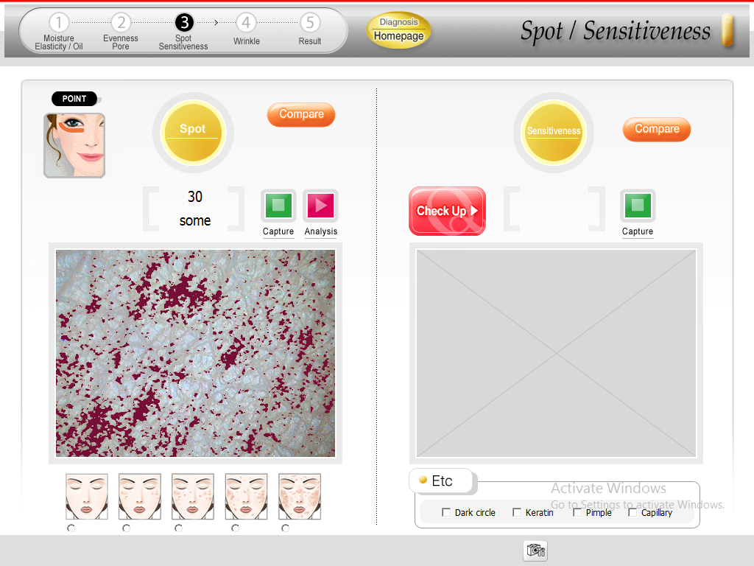
Minggu kedua
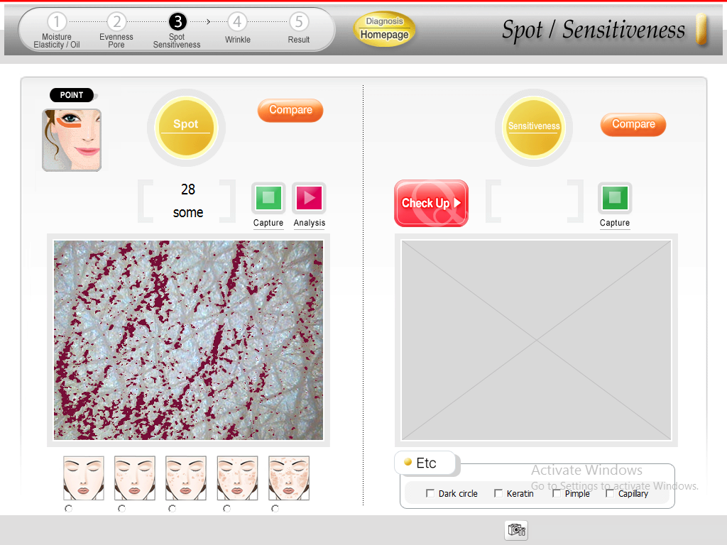
Minggu ketiga

Lampiran 25. (lanjutan)

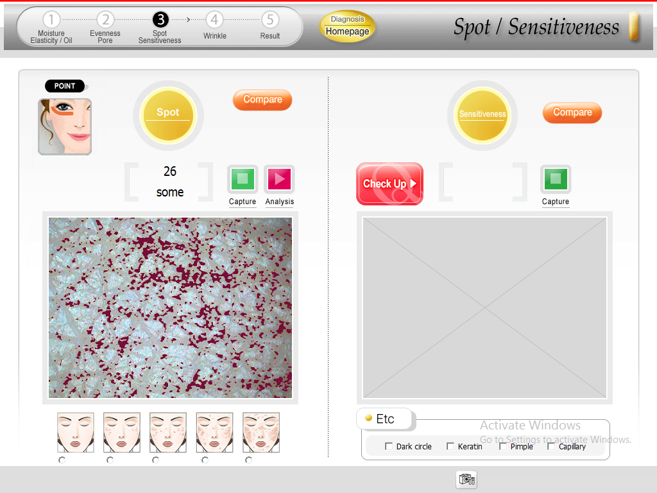
Minggu keempat

